


腾讯云TDSQL MySQL版（管控V22.9 前适用）
分布式V10.3.22.8/集中式V8.0.22.8
安装部署

文档版本：
发布日期：
腾讯云计算（北京）有限责任公司

版权声明
本文档著作权归腾讯云计算（北京）有限责任公司（以下简称“腾讯云”）单独所有，未经腾讯云事先书面许可，任何主体不得以任何方式或理由使用本文档，包括但不限于复制、修改、传播、公开、剽窃全部或部分本文档内容。
本文档及其所含内容均属腾讯云内部资料，并且仅供腾讯云指定的主体查看。如果您非经腾讯云授权而获得本文档的全部或部分内容，敬请予以删除，切勿以复制、披露、传播等任何方式使用本文档或其任何内容，亦请切勿依本文档或其任何内容而采取任何行动。

商标声明
“腾讯”、“腾讯云”及其它腾讯云服务相关的商标、标识等均为腾讯云及其关联公司各自所有。若本文档涉及第三方主体的商标，则应依法由其权利人所有。

免责声明
本文档旨在向客户介绍本文档撰写时，腾讯云相关产品、服务的当时的整体概况，部分产品或服务在后续可能因技术调整或项目设计等任何原因，导致其服务内容、标准等有所调整。因此，本文档仅供参考，腾讯云不对其准确性、适用性或完整性等做任何保证。您所购买、使用的腾讯云产品、服务的种类、内容、服务标准等，应以您和腾讯云之间签署的合同约定为准，除非双方另有约定，否则，腾讯云对本文档内容不做任何明示或默示的承诺或保证。

修订记录
文档版本 | 发布日期 | 修订人 | 修订内容

目录
修订记录 ii
目录 iii
前言 v
1 部署环境前置要求 1
2 安装前检查 4
3 安装数据库（图形化部署） 10
3.1 自动化部署平台注意事项 10
3.2 软件包解压并启动webDeploy部署进程 10
3.3 自动化部署 10
3.4 关闭webdeploy部署进程 23
3.5 确认安装成功并收尾 25
3.6 附：配置免密登录的方法 27
4 安装数据库（命令行部署） 28
4.1 部署简介 28
4.2 部署前准备 29
4.3 部署必选组件 32
4.3.1 安装必选组件 32
4.3.2 完成监控库配置 42
4.3.3 安装MC 43
4.4 部署其他（可选）组件 44
4.4.1 安装HDFS 44
4.4.2 安装LVS 46
4.4.3 安装KMS 48
4.4.4 其他组件安装 53
4.5 授权LICENSE 55
4.6 集群验收 55
4.7 安全收尾 56
4.8 安装过程常见问题与排障指引 56
4.9 安装回滚 56
4.10 （选配）安装主机监控组件 57

前言
文档目的
本文档用于帮助用户掌握云产品的操作方法与注意事项。
目标读者
本文档主要适用于如下对象群体：
- 客户
- 交付 PM
- 交付技术架构师
- 交付工程师
- 产品交付架构师
- 研发工程师
- 运维工程师
符号约定
本文档中可能采用的符号约定如下：
符号 | 说明
 | 表示是正文的附加信息，是对正文的强调和补充。
 | 表示有低度的潜在风险，主要是用户必读或较关键信息，若用户忽略注意消息，可能会因误操作而带来一定的不良后果或者无法成功操作。
 | 表示有中度的潜在风险，例如用户应注意的高危操作，如果忽视这些文本，可能导致设备损坏、数据丢失、设备性能降低或不可预知的结果。
 | 表示有高度潜在危险，例如用户应注意的禁用操作，如果不能避免，会导致系统崩溃、数据丢失且无法修复等严重问题。

- 部署环境前置要求
TDSQL部署软件要求
操作系统适配版本
TDSQL支持操作系统如下：
- openEuler 20.3 LTS SP3算力平台。
- UOS服务器操作系统V20。
- 银河Kylin高级服务器操作系统 V10。
- 银河Kylin高级服务器操作系统 V10。
- 中标Kylin操作系统。
- 红旗操作系统。
- TencentOS Server 2。
- TencentOS Server 3。
- CentOS 7、8。

TDSQL支持大部分主流操作系统，如需要了解具体TDSQL对应版本与操作系统版本适配情况，请联系交付方案评审人员。

芯片适配版本
TDSQL支持x86、C86、Arm等服务器芯片架构，包括但不限于：
- FT-2000_4和FT-2000+64处理器等。
- HYGON 3000、5000、7000系列。
- HYGON 三号3000、5000、7000系列。
- 龙芯3C5000L等。
- 华为Kunpeng920等。
- Intel、AMD 等。
软件要求
- 所有服务器上配置yum/apt源。
- 所有服务器间设置时间同步（例如ntp服务），机器时间差异不能超过1秒。
- 时区(time zone)等于Asia/Shanghai。
- 语言(locale language)包含en_US.UTF-8或zh_CN.GB2312。
- 主机名(hostname)不等于localhost。
- 关闭SELinux。
- glibc版本(glibc version)>=2.17。
- Python版本(python version)>=3.8.2。
- CPU设置成高性能模式(performance mode)。
- IO调度策略(disk I/O scheduler (mq-deadline))为mq-deadline,nothing。
- 数据盘、日志盘文件系统为XFS。
- 机器防火墙关闭，iptables策略为空。
- 具备root权限执行安装过程。
- 部署所需的终端PC机、云桌面，并确保能与目标服务器连通，包括SSH登录、Ping、Telnet等。
- 必要的远程终端工具，如xshell等；必要的第三方数据库客户端用于功能验证，如MariaDB-Client等。
- 完整下载了TDSQL的安装物料。
- 提前完成TDSQL授权文件（License）申请。

此处列出的软件要求大部分可在安装前检查脚本中校验是否符合标准，如需了解，请参考PreCheck_TDSQL脚本使用说明。

TDSQL部署硬件要求
机器规格配置
- 测试环境：只做功能验证，可以使用虚拟机，CPU不低于8核，内存不低于16G，磁盘不低于500G。
- 正式环境：要求使用物理机部署，建议CPU核数不低于32，内存不低于128G。数据盘使用NVMe SSD，不低于2T。
磁盘性能要求
- NVMe SSD盘，通过fio测试混合随机读写，磁盘IOPS不低于10万，读写带宽不低于2000MB/s。
- 普通SSD盘，通过fio测试混合随机读写，磁盘IOPS不低于5000，读写带宽不低于100MB/s。
设备网卡要求
- 设备需要具备双网卡容灾，做bonding模式，使用万M网卡。
跨机架要求
- 同个服务组件之间需要跨机架部署，尤其是DB主从需要跨机架容灾。

以上硬件要求为建议性要求，可根据自身情况灵活调整。

- 安装前检查
安装环境自动化前置检查脚本Precheck_tianxun，主要用于检查安装 TDSQL 前的环境准备工作是否准备完毕，并校验是否符合标准，也可用于业务投产前的 TDSQL 环境检查。尽量保证Precheck_tianxun和主控机是同一台机器。
主要目的
- 校验机器环境是否符合标准
- 避免中途返工
- 提前暴露问题
前置条件
配置好precheck所在机器到所有机器的免密登录。
配置免密登录
步骤1：将TDSQL部署安装包上传到主控机（规划一台服务器为主控机，其它服务器都为受控机）上并解压，验证md5码。然后配置主控机到所有服务器（包括自己）的ssh免密登录。

该配置需要使用操作系统root账户执行。 如果服务器数量少，可以逐个配置（ssh-copy-id root@hostip），以下步骤是批量配置方法。

步骤2：跳转到解压后的安装文件目录。
cd tdsql_install/scripts/
步骤3：填写ip_passwd_list文件。
vim ip_passwd_list
文本格式必须如下，第一列是内网ip，内网ip列中包含所有部署服务器，包括主控机本身；第二列是服务器root用户密码，且文本中和文本最后不能有空行，不能有注释，例如：
172.xxx.xxx.47 imapassword
172.xxx.xxx.30 imapassword
172.xxx.xxx.48 imapassword
步骤4：执行nokey.sh脚本（该脚本默认和ip_passwd_list文件在同一个目录下tdsql_install/scripts）。
# sh nokey.sh
# for ip in `cat ip_passwd_list | awk '{print $1}'`; do ssh $ip "echo $ip: ssh success"; done #测试SSH免密登录是否成功
# echo > ip_passwd_list #清除ip_passwd_list里的内容
拷贝tdsql_hosts
从一键部署包里拷贝tdsql_hosts文件到precheck的解压目录下。
unzip Precheck_tianxun_x86_v2.3.11.zip
cd Precheck_tianxun_x86_v2.3.11
cp xxx/tdsql_10.3.22.6.2-4/tdsql_install/tdsql_hosts ./
修改tdsql_hosts
# 填入所有机器的 IP 地址（包括主控机）
# 用于环境检测和初始化配置
# 同一个标签组内的 IP 地址不要重复，一个 IP 一行
# 序号从1递增，比如只有2台机器，那么序号保留 tdsql_mac1 tdsql_mac2
# 后续如果有扩容，新扩容的机器也需要在这里补上
[tdsql_allmacforcheck]
tdsql_mac1 ansible_ssh_host=1.1.1.1
tdsql_mac2 ansible_ssh_host=2.2.2.2
tdsql_mac3 ansible_ssh_host=3.3.3.3
tdsql_mac4 ansible_ssh_host=4.4.4.4
tdsql_mac5 ansible_ssh_host=5.5.5.5
tdsql_mac6 ansible_ssh_host=6.6.6.6
运行脚本
sh pre_autotest_install_v1.1.sh docker
sh pre_autotest_install_v1.1.sh precheck 22 tdsql

其中22代表ssh的端口号，tdsql代表检查的是tdsql的产品。

具体执行示例：
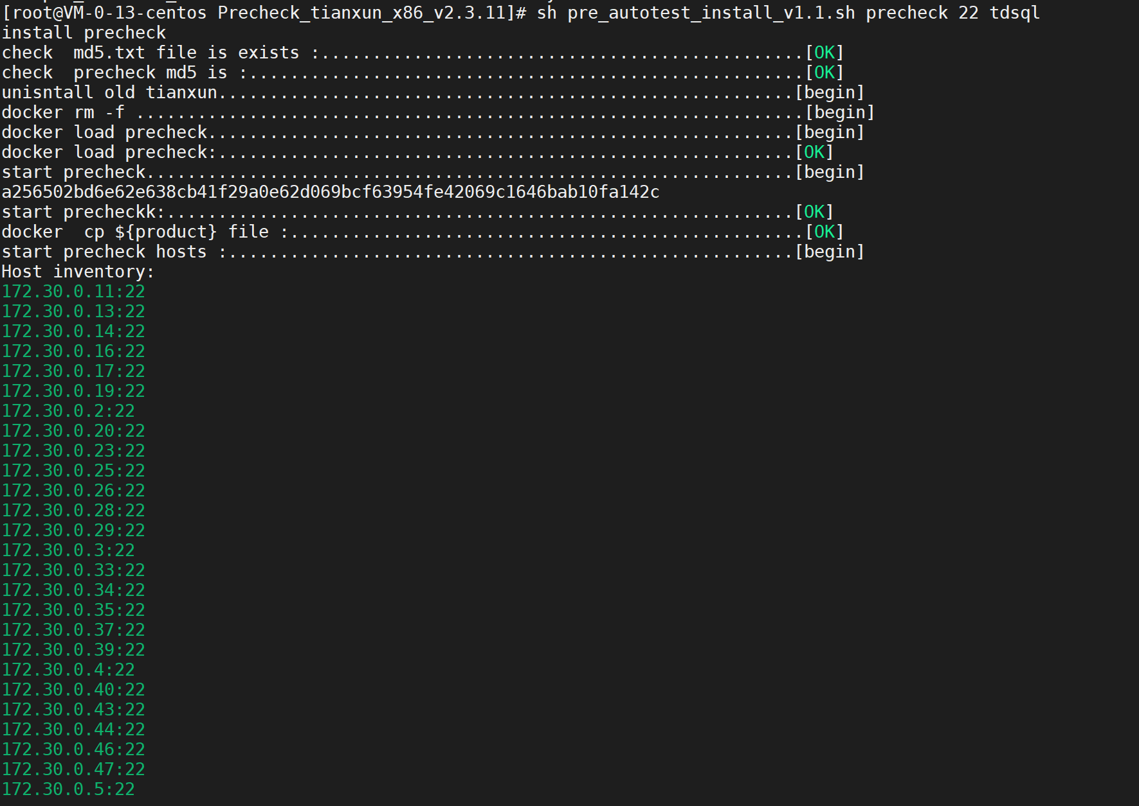
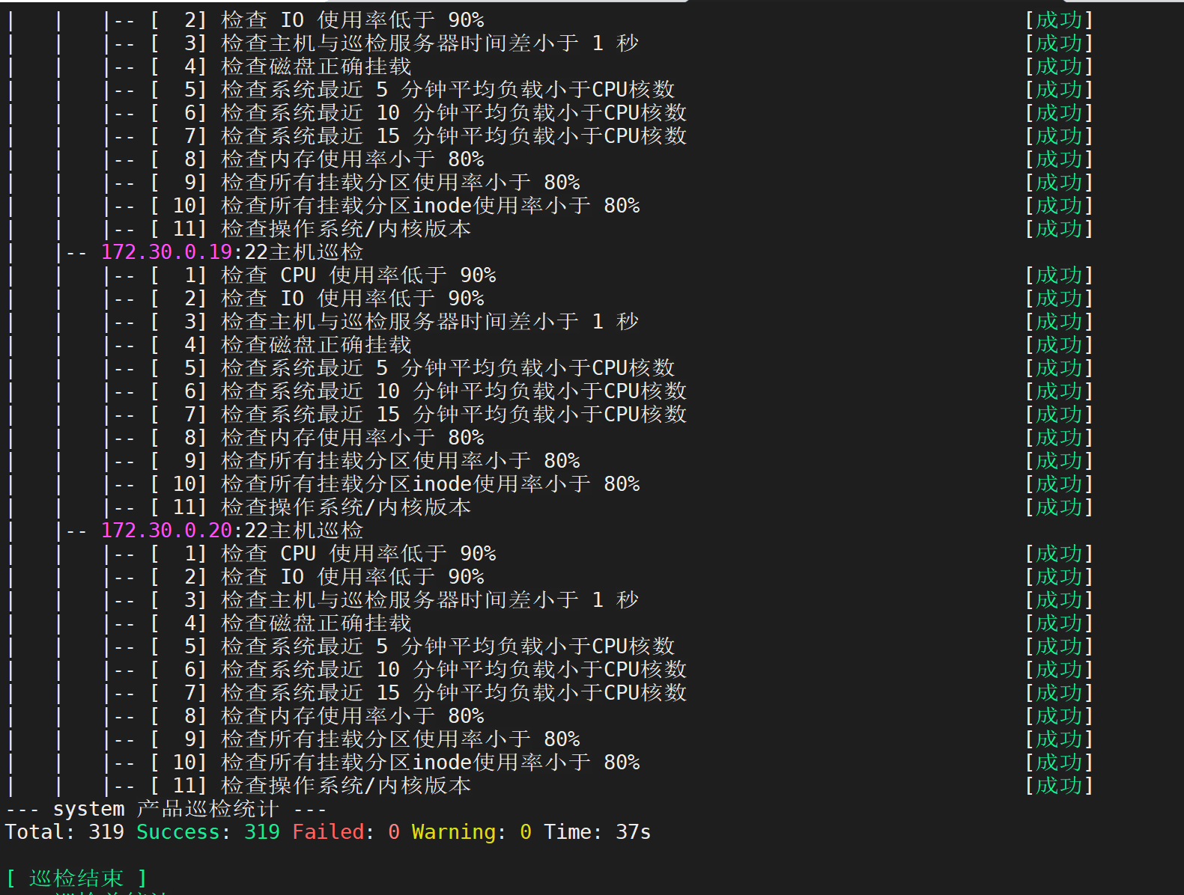

低版本的一键部署包没有包��Precheck_tianxun_x86_v2.3.11.zip，需要联系交付方案评审人员获取。
从22.6-4开始一键部署包的最新版本出包时默认包含Precheck_tianxun_x86_v2.3.11.zip,直接取用即可。

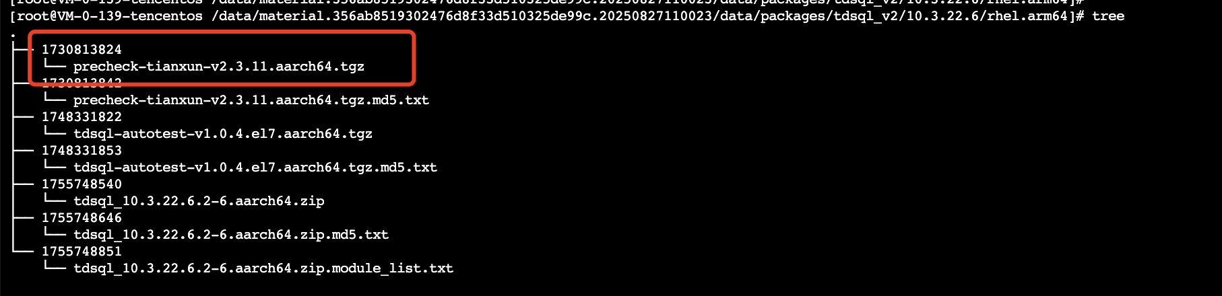

工具卸载
完成自动检测后，卸载工具。
#删除服务
docker ps
docker stop container_id
#取消开机自启
systemctl disable docker
#取消注册文件
rm -rf /etc/systemd/system/docker.service
#删除命令
rm -rf /usr/bin/containerd
rm -rf /usr/bin/containerd-shim
rm -rf /usr/bin/ctr
rm -rf /usr/bin/runc
rm -rf /usr/bin/docker*
#删除配置
rm -rf /etc/docker/
#删除镜像或容器
rm -rf /var/lib/docker
检查项说明
- 处理器架构（platform），判断值：是否包含x86_64或aarch64。
- 服务器类型（server type）。
- 操作系统类型（operating system），判断：是否包含CentOS或NeoKylin或Kylin或Tencent。
- 操作系统版本（operating system release），判断:CentOS>=7.4 or Tencent>=2.4 or Kylin>=V10。
- 内核版本（kernel version），判断：版本>=3.10.0。
- 时区（time zone），判断：是否等于Asia/Shanghai。
- 语言（locale language），判断：是否包含en_US.UTF-8或zh_CN.GB2312。
- 主机名（hostname），判断：主机名是否不等于localhost
- 时间同步服务（NTP or chrony），判断：是否安装ntpd或chronyd其中之一。
- 校准时间（NTP or chrony Time synchronization delay），判断：时钟服务器与其他服务器之间时间是否相差大于2秒。
- SELinux，判断：selinux是否关闭。
- yum源，判断：是否有可用yum源，输出大于等于1的值为通过，其他为不通过。
- glibc版本（glibc version），判断：版本>=2.17。
- Python版本（python version），判断：版本>=3.8.2。
- 物理CPU个数（sockets），输出物理cpu个数。
- CPU总核数（cores (all)），输出cpu总核数。
- 总逻辑CPU个数（logical (all)），输出总逻辑cpu个数。
- CPU性能模式（performance mode），输出CPU模式。
- CPU MHz，输出CPU MHz。
- 内存大小（capacity (GB)），输出内存容量。
- NUMA （off），判断：numa是否关闭,输出1为通过，大于1的值为不通过。
- ssd磁盘（ssd disk (exists)），判断：是否挂载ssd磁盘，1为通过0为不通过。
- 磁盘信息（all disks），输出磁盘信息。
- IO调度策略（disk I/O scheduler (mq-deadline)），判断：磁盘调度器是否为mq-deadline,nothing为通过，其他为不通过。
- data目录（directory /data (exists)），判断：data目录是否创建，输出none为不通过。
- data目录文件系统（/data filesystem (xfs)），判断：data目录文件系统是否为xfs。
- data1目录（directory /data1 (exists)），判断：data1目录是否创建，输出none为不通过。
- data1目录文件系统（/data1 filesystem (xfs)），判断：data1目录文件系统是否为xfs。
- fstab配置data目录（/data (auto-mount configured)），判断：fstab中是否配置data目录，1为通过0为未通过。
- fstab配置data1目录（/data1 (auto-mount configured)），判断：fstab中是否配置data1目录，1为通过0为未通过。
- fstab配置data1目录参数（/data1 mount (noatime)），判断：fstab中配置data1目录是否有加入noatime，1为通过0为未通过。
- 网卡名称（network interface name），输出网卡名称。
- 网卡绑定情况（physical network interface type），输出网卡绑定速率。
- 防火墙（firewalld status (disabled)），判断：防火墙是否关闭。
- iptables策略（iptables rules (is null)），判断：iptables策略是否为空，0为通过，大于0为不通过。
- SSH免密设置（ssh equivalence established），判断：输出true为通过，其他为不通过。

- 安装数据库（图形化部署）
  - 自动化部署平台注意事项
- 软件安装包需要上传到主控机服务器目录下，如/data目录，注意检查磁盘空间，并对安装介质进行解压。
- 自动化部署平台部署过程中需要使用root账号，安装流程是在root权限下进行操作，且相关服务器root账号密码完全一致。
- 请根据《端口规划》保证相关服务器和网络端口全部放通。
- 请提前阅读《部署规划》及相关文档，确保部署过程顺利。
- 自动化安装过程中需要使用chrome内核浏览器协助，请准备。
  - 软件包解压并启动webDeploy部署进程
-- 解压缩并执行脚本
[root@node11 ~]# unzip tdsql_10.3.22.8.0.D552.X86.zip
[root@node11 ~]# cd tdsql_10.3.22.8.0/tdsql_install/
[root@node11 tdsql_install]# sh scripts/start_deploy.sh

-- 执行完成后，如下提示表示部署成功
start success, tdsql_ops server url http://localip:8081
default username and password is admin 123456, please change the password on the web at once

  - 自动化部署
第1步：登录
使用浏览器登录http://localip:8081，localip替换为上述启动webDeploy部署进程的机器ip。
10.3.22.1.0版本开始增加登录鉴权，用户需先登录并修改密码，方可进入自动化部署界面。该密码存储在 /data/tdsql_ops/config/acct.json文件中。初始账户密码为admin/123456。

此处账户密码使用在自动化部署或自动化升级中，与赤兔运维平台账户密码不同。

第2步：许可协议
在左下方我已完整阅读，并接受许可协议处打勾，完成后点击下一步。
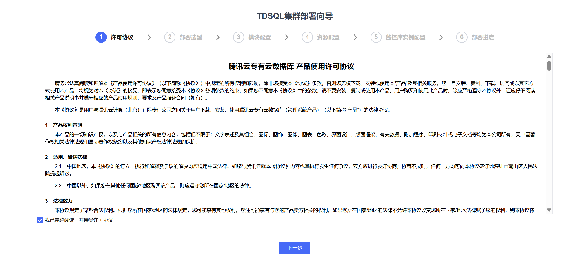
第3步：部署选型
此步骤可定义集群名字以及集群类型。集群类型有TDSQL MySQL版、TDSQL PG版可选。选择TDSQL MySQL版，点击下一步。
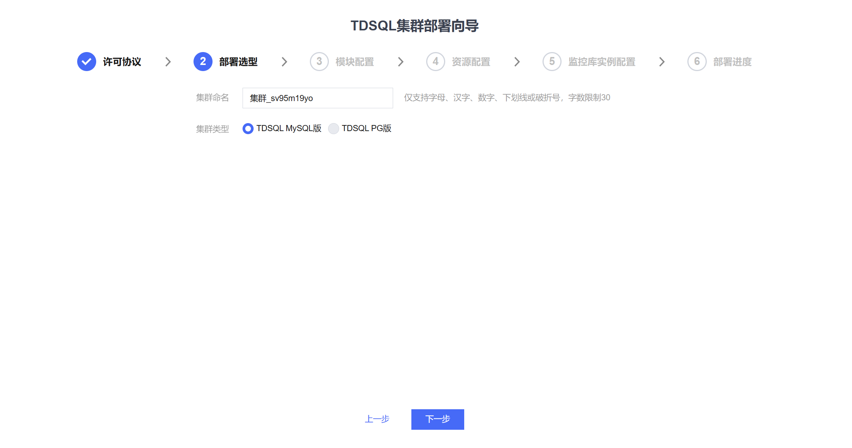
﻿第4步：模块配置
基础配置
- 进入基础配置页面后，输入相关信息。
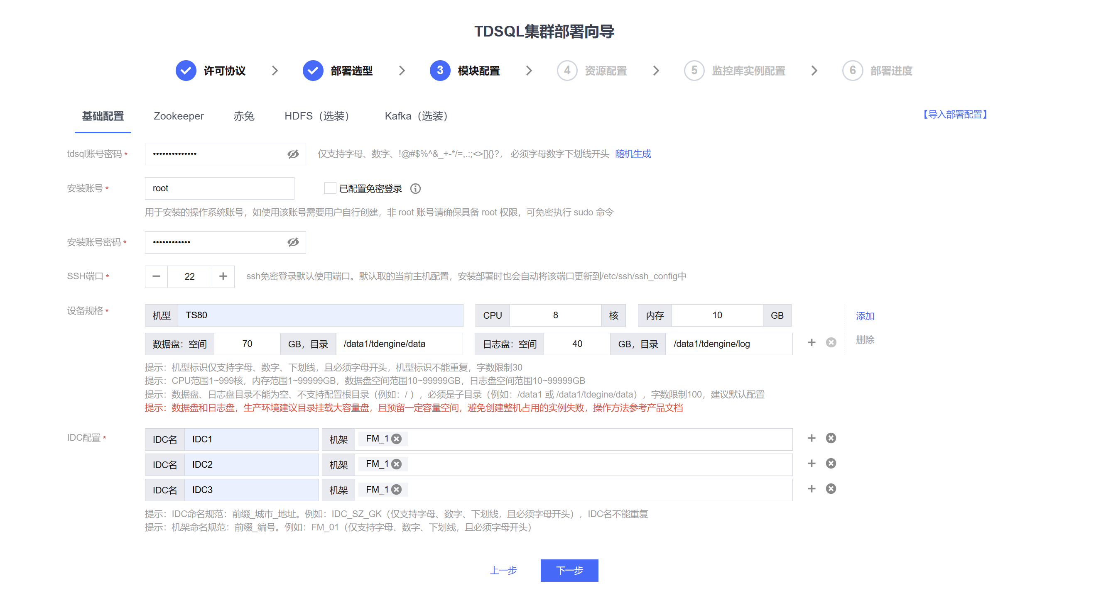
- tdsql账号密码：集群内所有服务器tdsql用户密码，tdsql为后续自动创建的操作系统用户。
- 安装账号：用于安装的操作系统账号，如使用该账号需要用户自行创建，非root账号请确保具备root权限，可免密执行sudo命令。

- 如果安装账号使用普通操作系统账号，该账号需要用户自行创建，确保具备root权限，可免密执行sudo命令，如：
groupadd tdsql_install
useradd tdsql_install -g tdsql_install
echo "tdsql_install ALL =NOPASSWD:ALL" >> /etc/sudoers
echo 'tdsql_install:密码'|chpasswd
- 安装介质压缩包解压后，赋普通操作系统账号权限chown -R tdsql_install:tdsql_install，用普通操作系统账号运行 start_deploy.sh，如：
# su - tdsql_install
$ sudo unzip tdsql_10.3.22.8.0-4.D614.X86.zip
$ sudo chown -R tdsql_install:tdsql_install tdsql_10.3.22.8.0-4
$ cd tdsql_10.3.22.8.0-4/tdsql_install/
$ sh scripts/start_deploy.sh

- ssh端口：ssh免密登录端口，安装时会默认更新/etc/ssh/ssh_config配置。
- 设备规格：填写机型名字、CPU核数、内存大小、数据盘、日志盘空间大小和路径。

此处机型为系统记录的虚拟机型，不一定要和硬件品牌、实际配置完全对应，例如可以将华为、DELL等相近配置的设备统一命名为 TS80（机型需要英文数字混合，且英文需大写）
- CPU：请填写CPU实际逻辑核数，若配置了CPU超频，可填写超频后的核数。
- 内存：请填写实际内存绝对值的75%（经验值），其中预留25%（经验值）是留给操作系统和其他模块运行的资源。
- 磁盘：请设置为实际磁盘空间（RAID后）绝对值的75% ~ 90%，其中预留25% ~ 10%是留给操作系统和其他模块运行的资源。
- 数据盘、日志盘：数据盘是存储数据库数据、索引、临时文件等的空间；日志盘是存储数据库事务日志、错误日志等的空间。其中建议 数据盘：日志盘的比例为 3:1 （经验值），且数据盘+日志盘 = 实际磁盘空间（RAID后）绝对值的75%~ 90%

- IDC配置：填写IDC名字和机架名，单中心可以不填机架名，多地多中心需要填写机架名。

禁止改变安装包目录和数据库安装目录的默认值。

- 进入zookeeper页面后，安装程序会自动带出以下参数值。
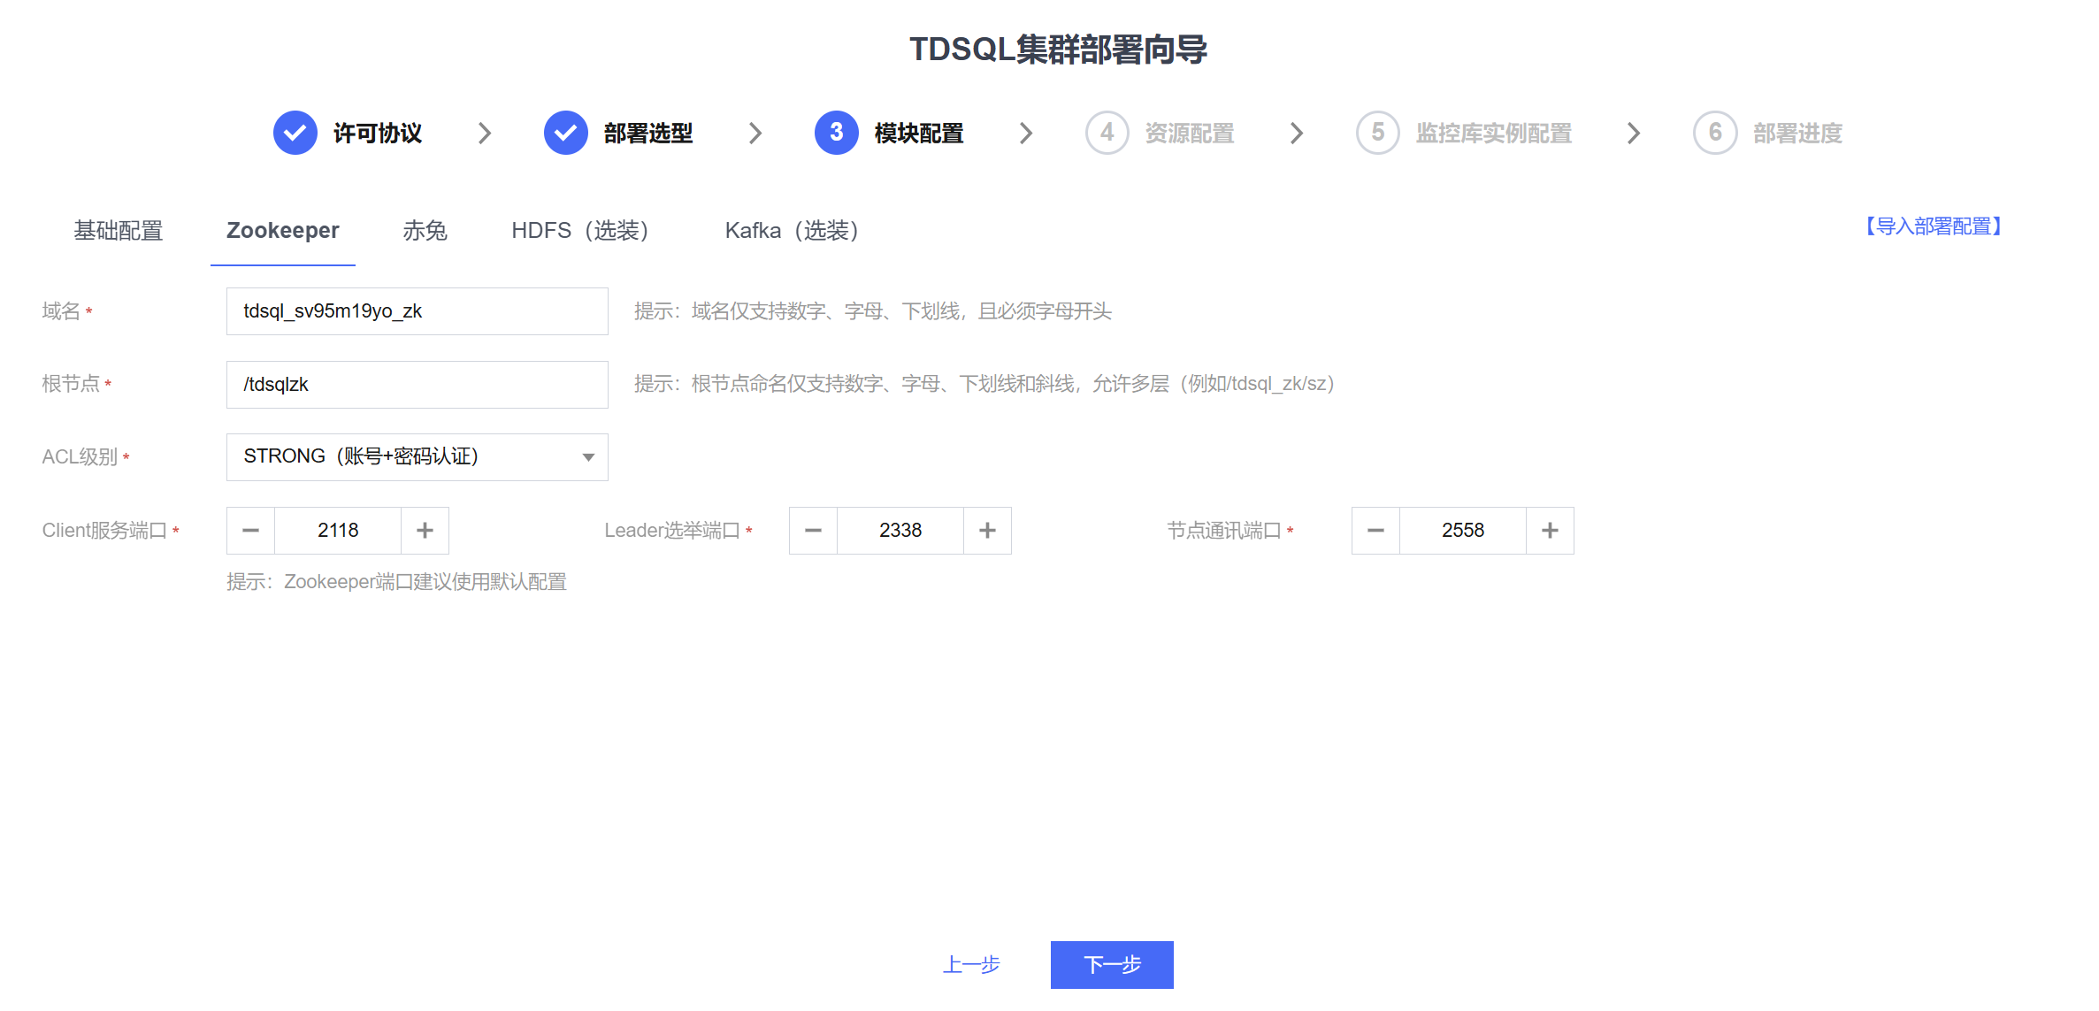
- 域名：zookeeper集群的域名。
- 根节点：zookeeper根节点位置。
- ACL级别：zookeeper权限控制级别（有WEAK（免密）、STRONG（账号+密码认证）两种方式可选）。
- Client服务端口：客户端访问集群使用端口。
- Leader选举端口：选举leader使用。
- 节点通讯端口：集群内机器通讯使用（Leader监听此端口）。
- 在赤兔页面，选择赤兔版本信息，点击下一步。
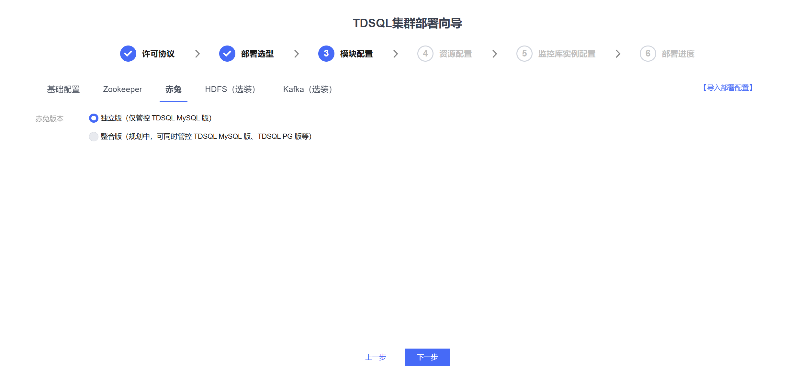

赤兔版本“整合版”当前尚在规划中，相关功能已对齐10.3.22.1.x以上版本特性，请谨慎选择体验。

- 在弹出的对话框中以一行一个IP的格式填入集群内所有机器的IP后，单击确定。部署程序会自动进入到资源配置步骤。
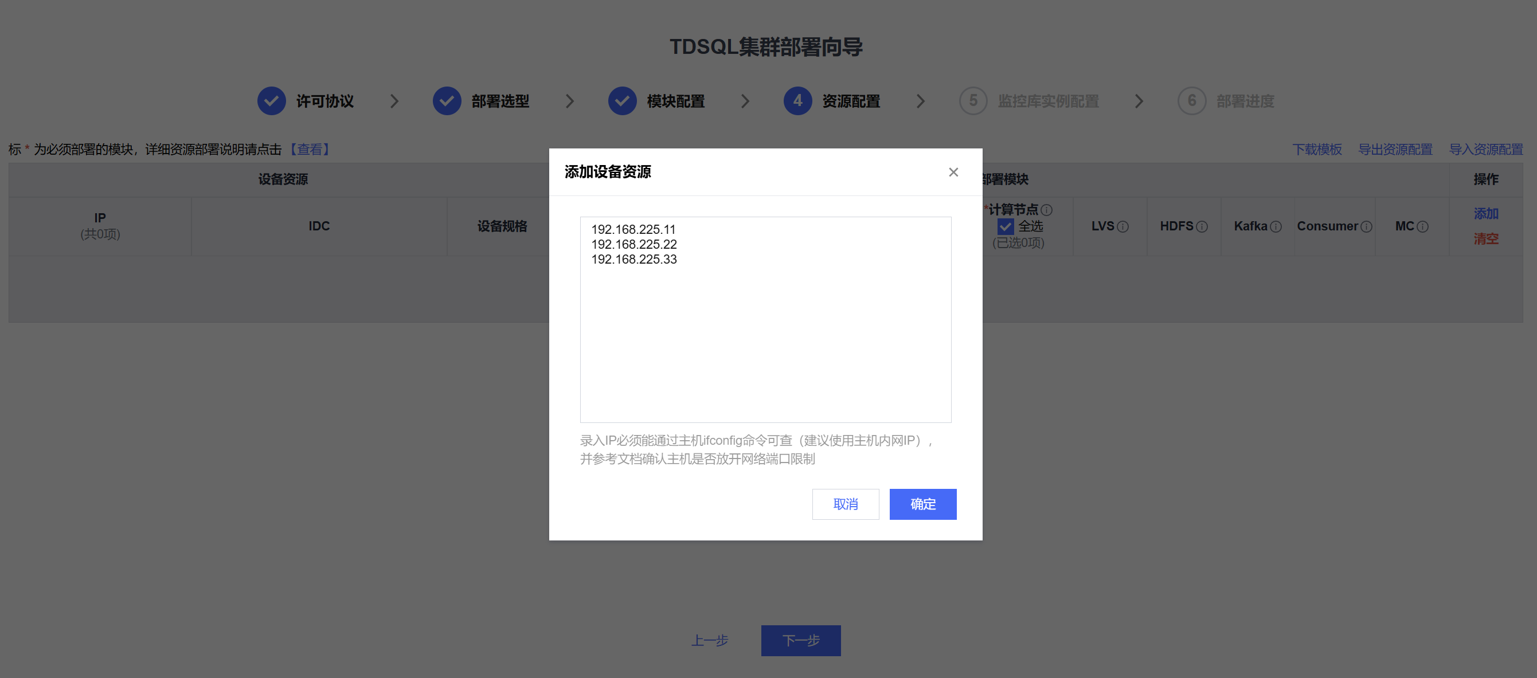
﻿其他选装模块（可选）
HDFS模块：
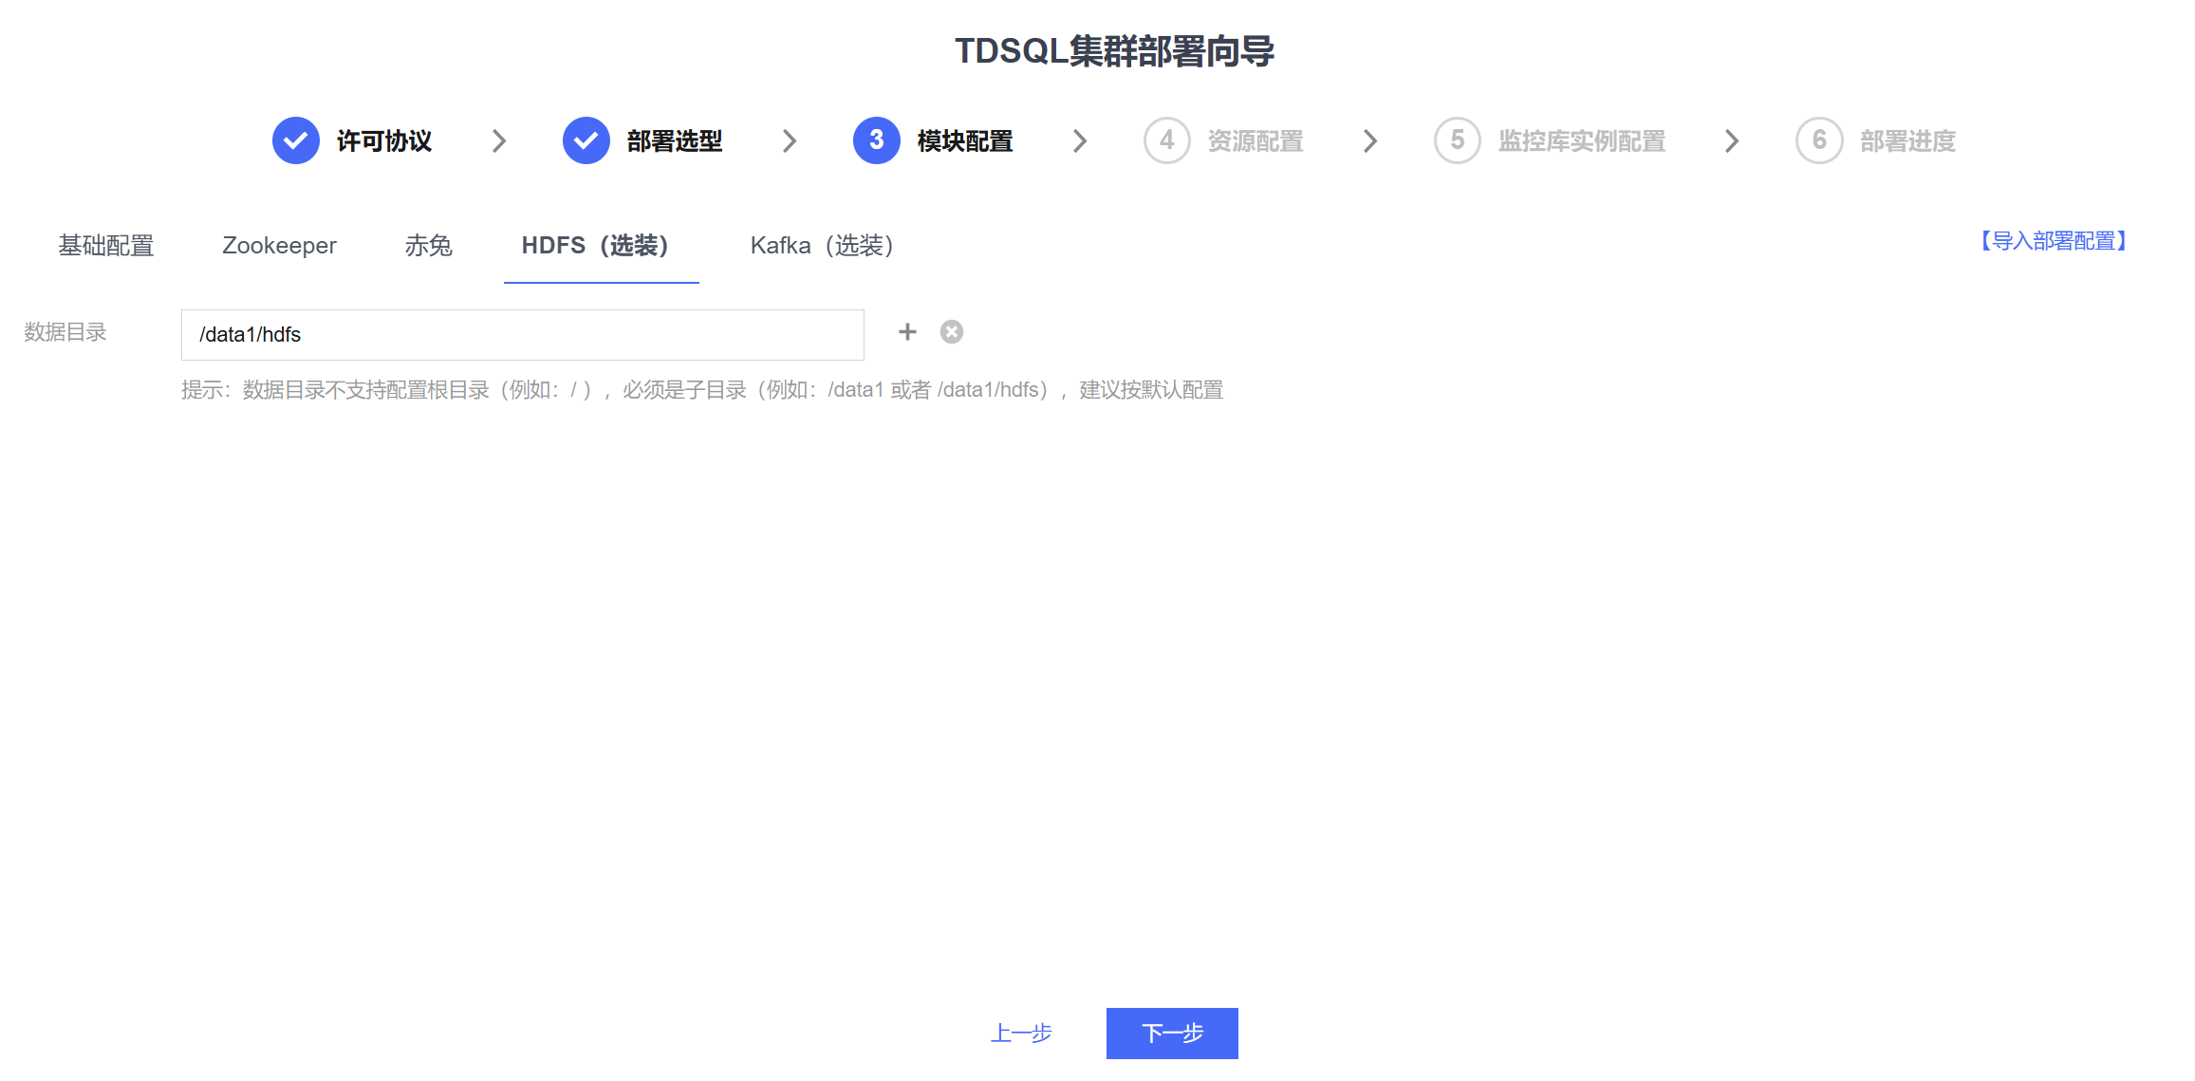
﻿﻿若不修改，则保持默认值，点击下一步。
﻿Kafka模块：
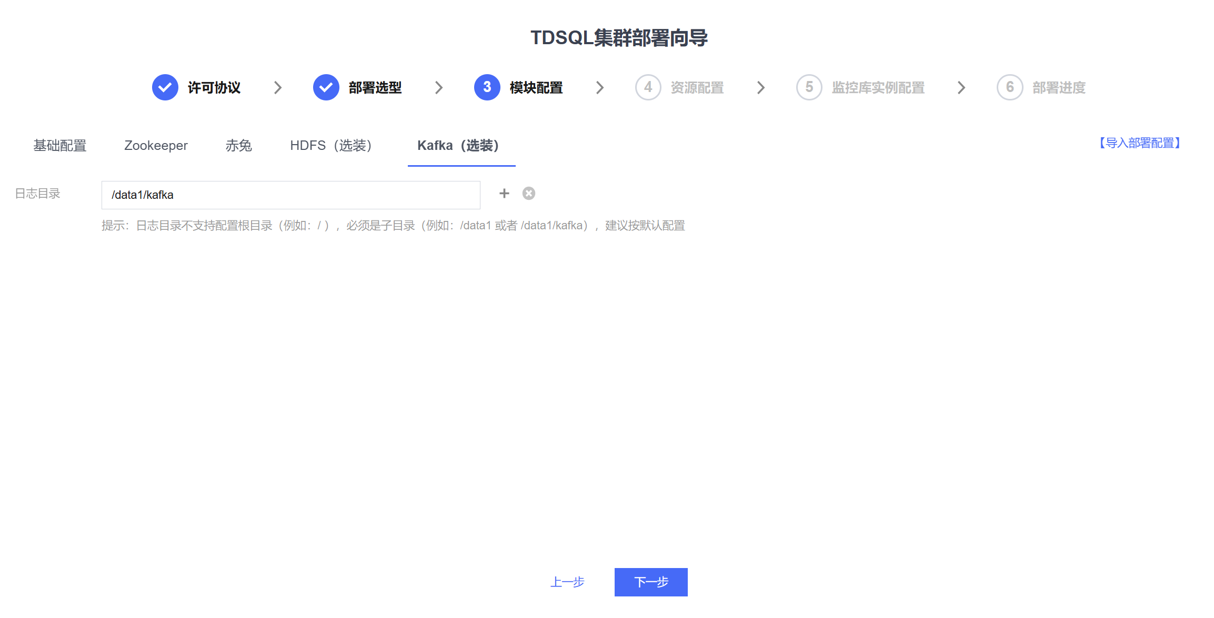
﻿若不修改，则保持默认值，点击下一步。
第5步：资源配置
使用说明
以下表格用于分配每个节点上要部署的对应组件。
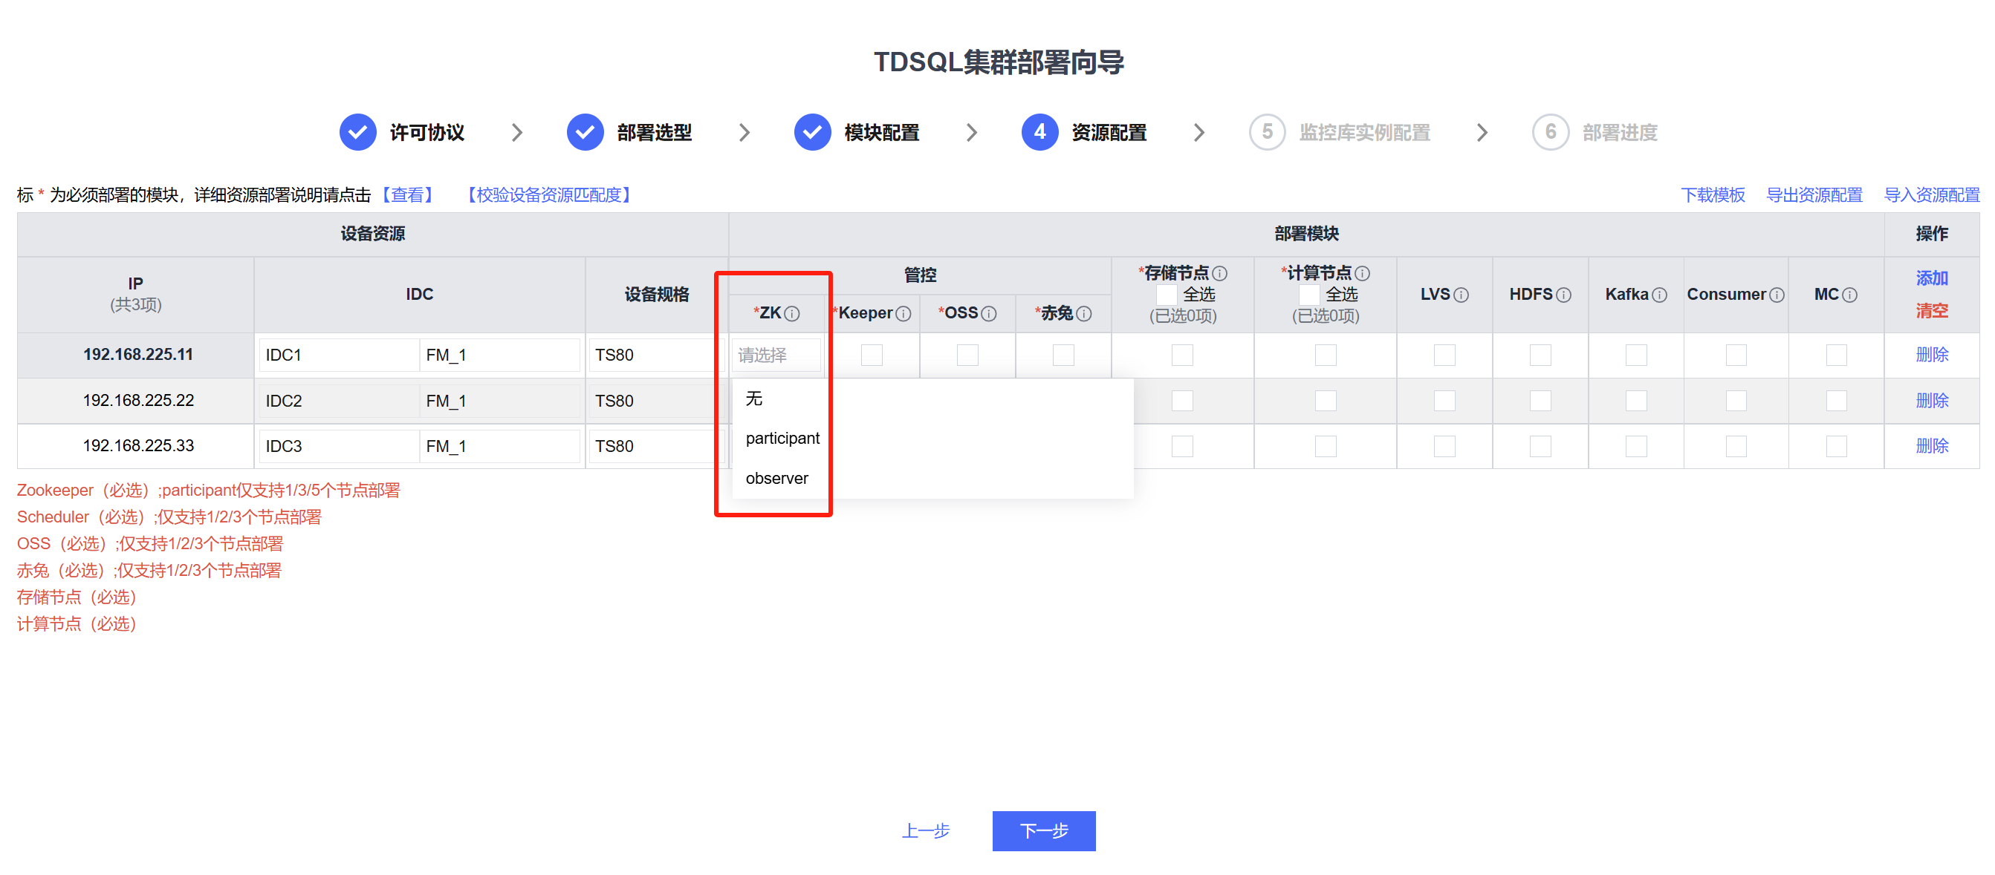

TDSQL10.3.22.8及之后版本支持选择zk的角色，支持部署participant和observer两种角色，节点总数不超过20个。
- participant角色参与选举，仅支持1/3/5个节点部署，生产环境建议5节点部署。
- observer角色不参与选举，用于水平扩展zk集群，部署单机 zk 集群时不支持部署 observer。
- zk机器顺序倒序生成myid，排在前面的机器会优先选举为Leader节点。
- 对于两地三中心架构，建议主中心的zk放在前面。

﻿各模块详细资源部署说明请点击表格上方的【查看】按钮，点击后会弹出如下说明：
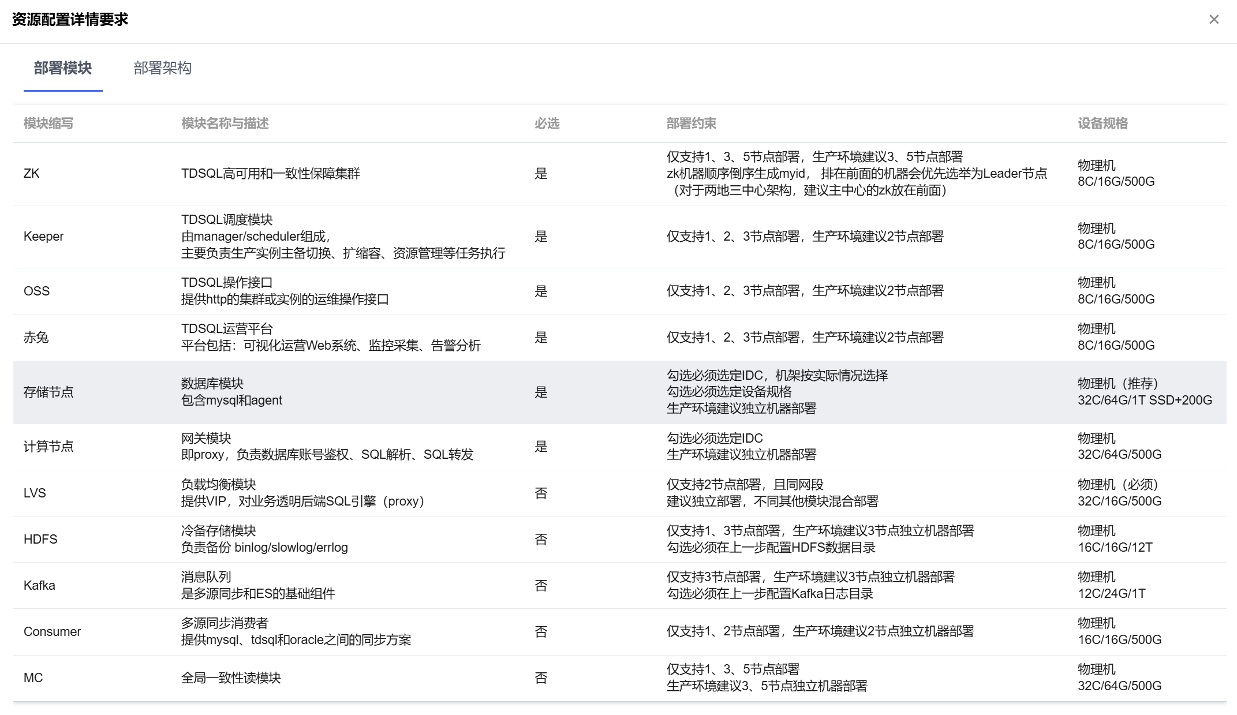
点击上图的部署架构可查看TDSQL典型的架构图：
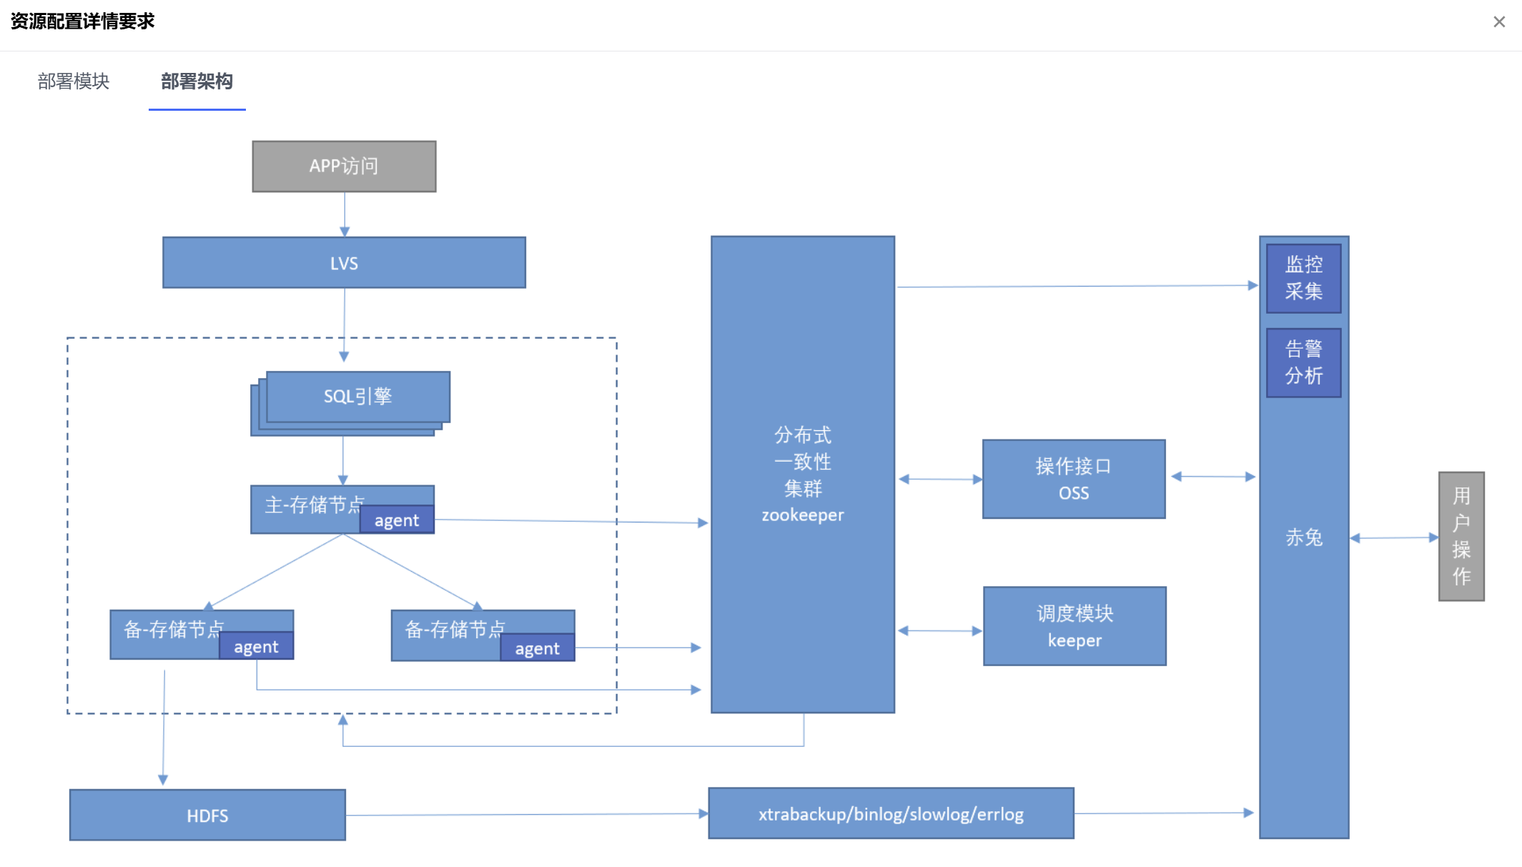
点击【校验设备资源匹配度】，校验设备资源匹配度。
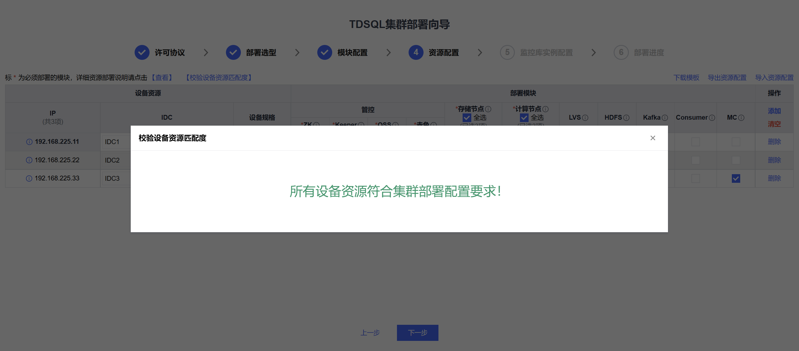
﻿三节点部署示例
示例如下：
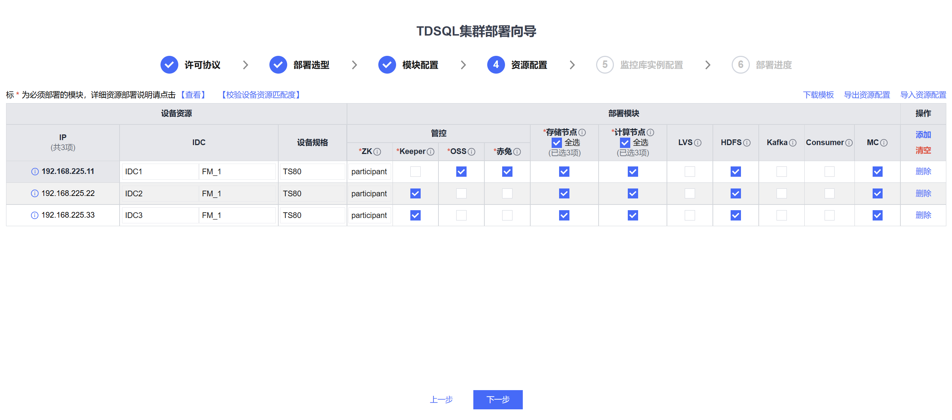
﻿勾选完成后，点击下一步。

- 带有红色*的为必选组件。
- 如果您需要“分布式事务实时强一致性读”特性，MC也是必选模块。
- DB和PROXY生产环境不建议混布

第6步：监控库实例配置
监控库实例配置需要选择规格，通常根据实际情况设置，实例越多，监控库所需的资源越大。通常20个实例以内建议选择CPU：4核， 内存：8G， 数据盘：200G， 日志盘：60G（经验值）。目前监控库默认采用的数据库TXSQL 8.0。
进入监控库实例配置页面后，输入相关信息。
- 数据库账号：监控库数据库账号。
- 数据库密码：监控库数据库密码。请务必设置足够安全的监控库密码并牢记。
- 设备规格：监控库机器规格选择。
- 资源占用：可以使用自定义或者选择整机、1/8、1/4、1/2机器资源的配置。
- 同步异步模式：异步、强同步、同IDC异步，不同IDC强同步可选。
- 容灾模式：1主0备、1主1备、1主2备、1主3备可选。（建议至少选择1主1备）
- 计算节点IP：部署程序自动带入。
- 存储节点IP：部署程序自动带入。
完成配置后，点击下一步。
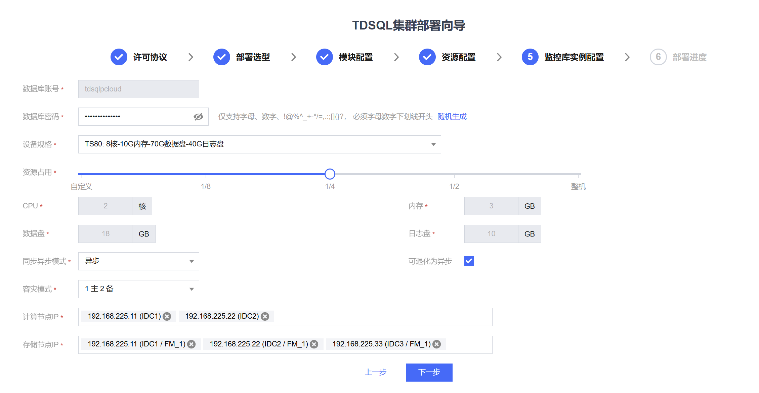
﻿第7步：部署进度查看
完成以上所有配置后。点击开始部署，在弹出的对话框中点击确定。自动部署程序将会开始在各个节点上进行集群软件安装。
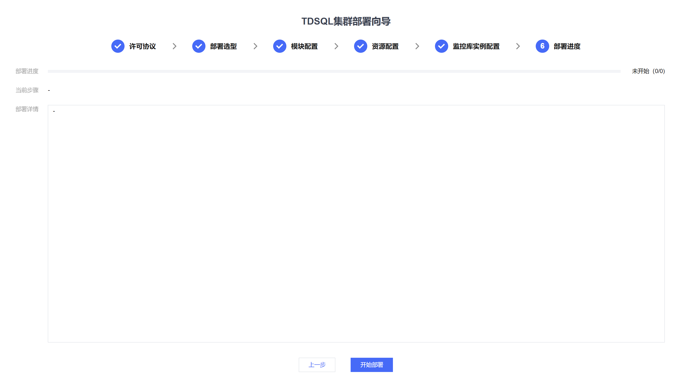
等待安装完成，点击我知道了，可以看到安装期间所选的配置。

安装预计时间并不准确，通常服务器性能、网络带宽越好，安装越快；因此请以实际情况为准。

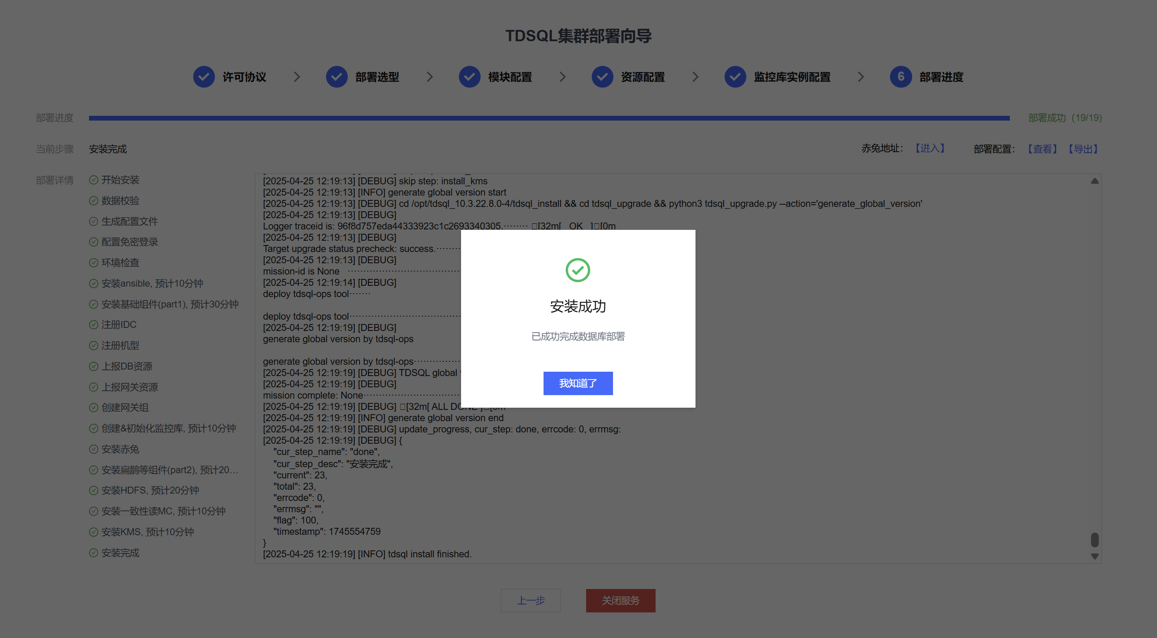

安装成功后，完成后有弹窗提示。但此处仅为自动化部署程序的完成，并不意味着整个软件部署完成，请继续阅读后续文档。

﻿
﻿

﻿

﻿
﻿
﻿

﻿

  - 关闭webdeploy部署进程
点击关闭服务按钮即可退出整个部署流程，如下图所示：
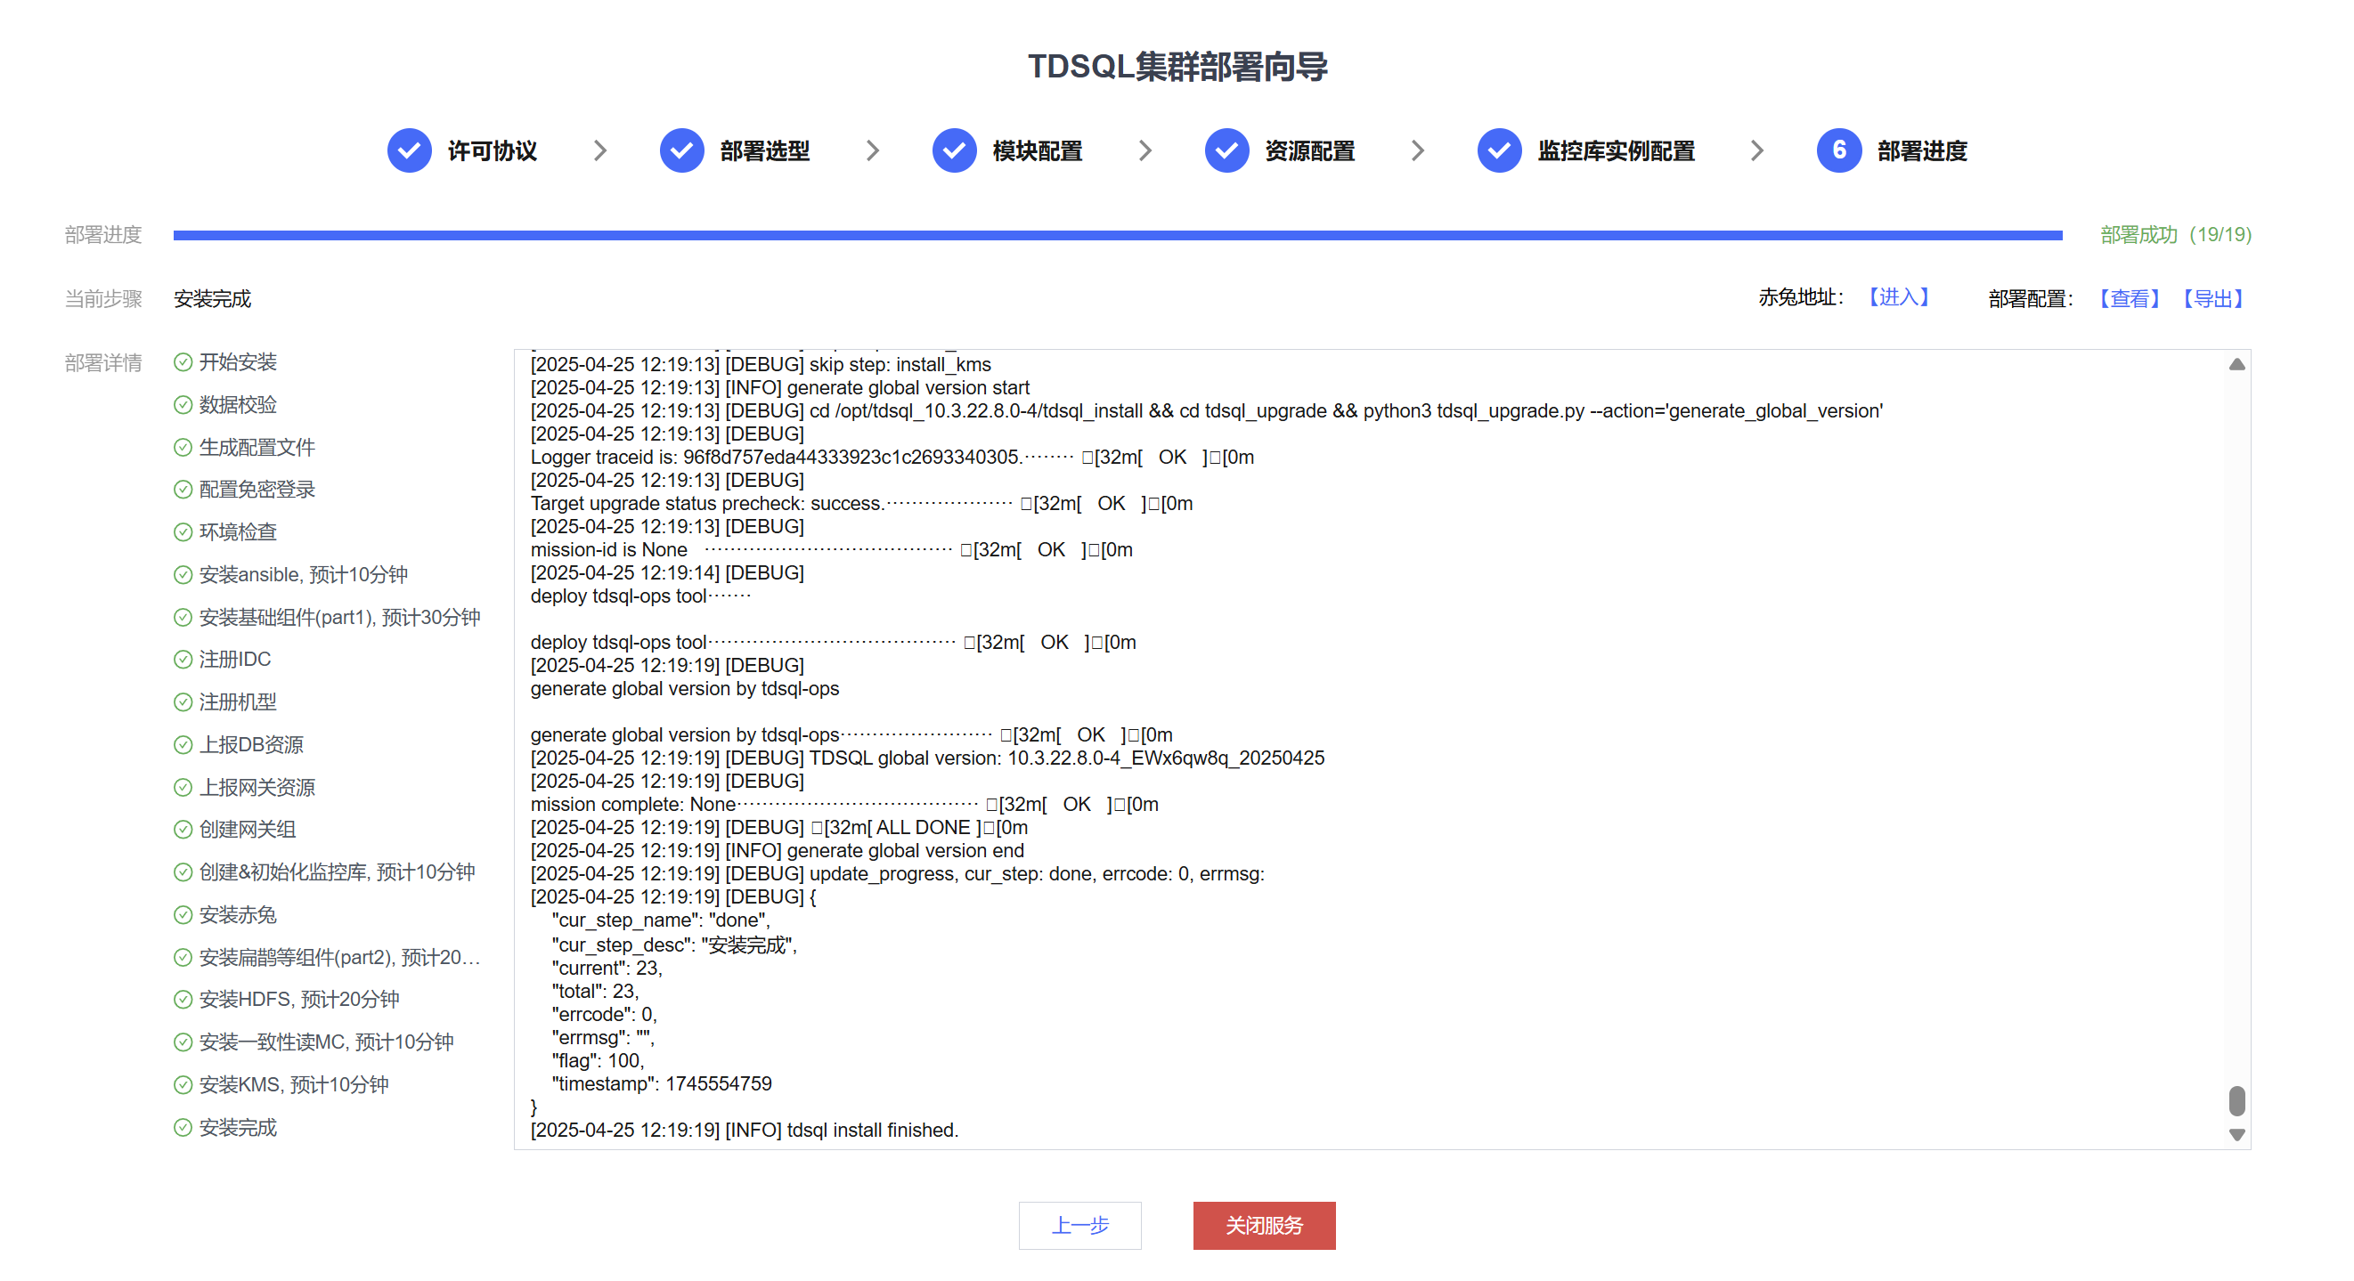

部署成功后务必确保该部署进程已关闭（自动化部署程序会保存服务器，集群敏感账号和密码，请务必关闭该进程）。

  - 确认安装成功并收尾
确认安装成功
访问赤兔管理台
清空浏览器缓存。
然后登录赤兔管理台(http://IP/tdsqlpcloud)，初始用户名和密码为admin/123456，之后根据密码复杂度要求修改密码，完成后会自动登录到赤兔前台：
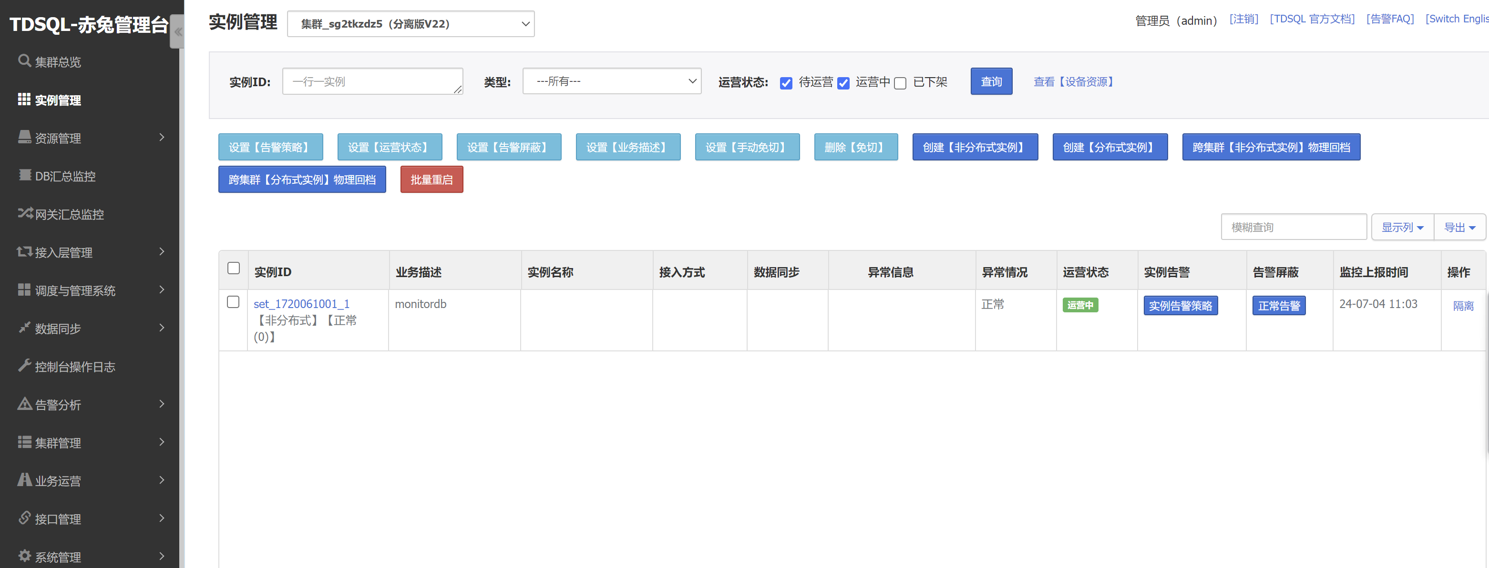
安装完成后，可以利用自动化巡检功能实现安装验收，自动化演练主要包括以下能力；本章节仅描述自动化演练、巡检（验收）内容。
- 分析当前和历史异常告警情况和集群运营状态
- 后台检测硬件状态和实例模块的健康情况
- 对重点用例进行自动化测试，如实例创建、备份、重做备机、授权等。
- 管理集群的版本和集群信息，检测可能存在的版本风险。

对于正式签约用户，请遵照本公司验收流程完成验收。

自动化演练
步骤1：点击左侧菜单在【集群管理】>【自动化演练】，并点击【发起“自动化演练”】。
步骤2：在弹出窗口选择默认测试包（无特殊要求不需要上传额外测试包），并点击下一步。
步骤3： 在参数配置窗口设置如下参数，其他默认即可。正常结束后，会生产演练报告，点击可查看报告的内容。
- 机型：选择测试的机型
- 网关分组：选择网关组
- 容灾节点数：填写该实例所有节点数量，如一主两备的实例，则写3。
- 其他：其他参数选择默认。
集群巡检
步骤1：点击左侧菜单【集群管理】>【集群巡检】，在界面发起巡检报告。
步骤2：执行完成后可以查看生产的巡检报告。

如果没有安装扁鹊，在巡检时会报扁鹊分析巡检失败的错误。

上传授权LICENSE
如果您未在安装期间上传授权文件，请参考本文导入License。

您在使用本产品前，必须认真阅读本产品的软件使用条款，并向本公司申请软件授权，详情请参考《软件使用许可》。虽然本版本并未限制授权缺失、失效、过期的情况下正常使用TDSQL集群，但如果您未上传授权文件，您可能无法获得软件补丁或其他服务。

- 登录赤兔管理平台。
- 在左侧导航栏，单击 系统管理 > 软件授权。
- 在 软件授权管理 页面，单击 导入授权证书。
安全收尾
从安全角度考虑，建议至少完成以下安全操作：
- 将服务器上所有涉及SSL免密登录的ip_passwd_list文件删除。
- 在赤兔前台新增非root、admin、test、Administrator命名的管理员账号，并删除原默认admin账号。
- 修改服务器root密码。

截止到本章节，本产品的核心功能全部部署完成，您已经可以使用本产品的主要功能。如果因为部分可选组件未安装，这些部分能力不可用。

  - 附：配置免密登录的方法
步骤1：将TDSQL部署安装包上传到主控机（规划一台服务器为主控机，其它服务器都为受控机）上并解压，验证md5码。然后配置主控机到所有服务器（包括自己）的ssh免密登录。

该配置需要使用操作系统root账户执行。 如果服务器数量少，可以逐个配置（ssh-copy-id root@hostip），以下步骤是批量配置方法。

步骤2：跳转到解压后的安装文件目录。
# cd tdsql_install/scripts/
步骤3：填写ip_passwd_list文件。
# vim ip_passwd_list

文本格式必须如下，第一列是内网ip，内网ip列中包含所有部署服务器，包括主控机本身；第二列是服务器root用户密码，且文本中和文本最后不能有空行，不能有注释，例如：
192.168.xxx.xx imapassword
192.168.xxx.xx imapassword
192.168.xxx.xx imapassword

步骤4：执行nokey.sh脚本（该脚本默认和ip_passwd_list文件在同一个目录下tdsql_install/scripts）。
# sh nokey.sh
#测试SSH免密登录是否成功
# for ip in `cat ip_passwd_list | awk '{print $1}'`; do ssh $ip "echo $ip: ssh success"; done
#清除ip_passwd_list里的内容
# echo > ip_passwd_list

- 安装数据库（命令行部署）
  - 部署简介
部署方案介绍
本文档适用于基于TDSQL一键部署包分别在基于x86（64）芯片、基于ARM（鲲鹏920）系列芯片上的CentOS7.8、7.9，银河麒麟操作系统V10，如下表。
TDSQL一键部署包版本号 | CPU | 操作系统
V10.3.22.x.0 | X86_64 | CentOS 7.8、7.9（含补丁）
V10.3.22.x.0 | ARM（aarch64） 鲲鹏920系列 | 银河麒麟V10（含补丁）
部署流程示意
本产品部署过程至少包括以下几个步骤：
- 规划设计
- 部署前准备
- 部署必选组件
- 部署可选组件
- 授权license
- 集群验收
规划设计

本产品（含业内主流商用数据库）不建议在任何虚拟机（云服务器）中安装、运行本产品作为业务系统生产数据库。虚拟机（云服务器）特殊的资源隔离策略、网络限制等可能导致本产品无法达到预期的性能指标、部分功能无法正常运行、或出现故障时无法有效排查。

部署规划详见《部署规划LLD》。
  - 部署前准备
文档、工具和软件包
- 部署前，请提前准备并完成以下内容：
- 提前阅读本部署文档。
- 按照当前最新的部署规划LLD 文做好部署规划、环境准备、环境校验等工作，并根据结果填写标号为1-x的x 的，至少包括以下关键前置准备：
  - 所有服务器安装好操作系统；
  - 所有服务器上配置 yum/apt 源（OS 安装镜像库即可）；
  - 所有服务器间设置时间同步（例如 ntp 服务）；
- 部署所需的终端 PC 机、云桌面，并确保能与目标服务器连通，包括 SSH 登录、Ping、Telnet 等。
- 必要的远程终端工具，如 xshell 等；必要的第三方数据库客户端用于功能验证，如 MySQL 客户端工具等。
- 根据不同架构下载对应版本的安装介质。
  - x86：10.3.22.x.0
  - arm：10.3.22.x.2

合同客户获取 TDSQL 安装介质可咨询 TDSQL 交付团队。
合作伙伴获取 TDSQL 安装介质请联系自己的渠道经理，与腾讯侧对接人员沟通申请获取。

授权准备
请提前阅读《产品使用许可协议》并提前完成 TDSQL 授权文件（License）申请。

未提供授权文件的，使用已过期、已失效、他人授权的 Licence 文件的均视为盗版，本公司有权拒绝提供任何服务并保留相关追溯权利。

数据目录准备
请按如下要求准备数据目录：
- 所有服务器的/data 目录挂载磁盘需大于等于（≥）200GB。
- DB 服务器的/data1目录（建议）先做 RAID0，再挂载磁盘。

RAID0仅为本文档建议配置，通常机械硬盘配置 RAID0，RAID5；固态硬盘宜配置 RAID5、RAID10；若服务器配置有 RAID 卡可直接基于 RAID 卡的要求来配置，或根据实际情况配置 RAID。

本文以 sdb，sdc，sdd 三块盘做 raid0为例，作为 DB 服务器数据文件目录/data1，步骤如下：
步骤1：用 lsblk 查看磁盘信息。
# lsblk
步骤2：用 mdadm 工具做 raid 0。
# rpm -qa | grep mdadm || yum -y install mdadm #没有安装mdadm,先安装
# mdadm -C /dev/md0 -a yes -l 0 -n 3 /dev/sdb /dev/sdc /dev/sdd
输出：mdadm: array /dev/md0 started.
帮助：-C：create
-l: raid level: 0,1,4,5,6,10,linear,multipath and synonyms
-n: number of active devices in array
更多信息，请执行命令：mdadm –help
步骤3：用 mkfs 工具将 raid 设备格式化为 xfs 文件系统。
# mkfs.xfs -f /dev/md0
步骤4：查看创建结果，显示目标 disk 的 type 是 RAID0即成功。
# lsblk
步骤5：创建目录。
# mkdir -p /data1
步骤6：手动 mount 挂载, 将/dev/md0挂载到/data1目录下。
# mount /dev/md0 /data1
步骤7：设置开机自动挂载，给/etc/rc.d/rc.local 文件加上 x 权限。
# chmod +x /etc/rc.d/rc.local
# whereis mdadm
# whereis mount
# 编辑/etc/rc.d/rc.local文件添加下面内容, 使用mdadm和mount命令的实际路径
# vim /etc/rc.d/rc.local #添加以下内容：
/usr/sbin/mdadm -A /dev/md0 /dev/sdb /dev/sdc /dev/sdd
sleep 5
/usr/bin/mount -t xfs /dev/md0 /data1 -o noatime,nodiratime,nobarrier,largeio,inode64,swalloc,sunit=1024,swidth=4096

如果服务器涉及多块磁盘需要做多个 RAID0，可参考上述步骤执行。创建 RAID0，多个数据目录（如/data2,/data3等），手动挂载，并设置开机自动挂载。

配置免密登录
步骤1：将 TDSQL 部署安装包上传到主控机（规划一台服务器为主控机，其它服务器都为受控机）上并解压，验证MD5码。然后配置主控机到所有服务器（包括自己）的 ssh 免密登录。

该配置需要使用操作系统 root 账户执行。 如果服务器数量少，可以逐个配置（ssh-copy-id root@hostip），以下步骤是批量配置方法。

步骤2：跳转到解压后的安装文件目录。
# cd tdsql_install/scripts/
步骤3：填写 ip_passwd_list 文件。
# vim ip_passwd_list

文本格式必须如下，第一列是内网 ip，内网 ip 列中包含所有部署服务器，包括主控机本身；第二列是服务器 root 用户密码，且文本中和文本最后不能有空行，不能有注释，例如：
192.168.xxx.xx imapassword
192.168.xxx.xx imapassword
192.168.xxx.xx imapassword

步骤4：执行 nokey.sh 脚本（该脚本默认和 ip_passwd_list 文件在同一个目录下 tdsql_install/scripts）。
# sh nokey.sh
#测试SSH免密登录是否成功
# for ip in `cat ip_passwd_list | awk '{print $1}'`; do ssh $ip "echo $ip: ssh success"; done
#清除ip_passwd_list里的内容
# echo > ip_passwd_list

  - 部署必选组件
    - 安装必选组件
修改tdsql_hosts文件
步骤1：设置操作系统默认字符集，避免中文乱码。
export LANG='en_US.UTF-8'
步骤2：编辑安装文件目录下的 tdsql_install/tdsql_hosts。
vim tdsql_install/tdsql_hosts
步骤3：在 tdsql_hosts 文件中，请注意阅读文件中的注释，按实际情况填写IP地址，要求如下：
- 按该文件模板，填入所有服务器的（内网）地址（包括主控机）。
- 同一个标签组内的ip地址不要重复，一个ip一行，序号从1单调递增，不能有间隔，比如有100台服务器，那么序号从tdsql_mac1 tdsql_mac2 …… tdsql_mac100。
- Zookeeper建议数量为奇数台（即最少1台，可以是3/5……台）。
- Scheduler建议数量2台。
- OSS建议数量2台。
- 赤兔服务器建议数量2台。
- 监控采集模块建议数量2台。
- （选配模块）HDFS如果计划单节点部署，则只保留tdsql_hdfs1，其他需要删除；如果需要高可用部署初始安装数量只能为3台。
- （选配模块）kafka服务器地址，数量固定为3台。
- （选配模块）lvs服务器地址，数量默认为2台。
- （选配模块）多源同步消费者服务ip地址，数量固定1台。
示例如下：

#号仅用于本文档注释，请勿写入配置文件或直接复制。

# 填入所有机器的地址（包括主控机）
# 用于环境检测和初始化配置
# 同一个标签组内的ip地址不要重复，一个ip一行
# 序号从1递增，比如只有2台机器，那么序号保留tdsql_mac1 tdsql_mac2
# 后续如果有扩容，新扩容的机器也需要在这里补上
[tdsql_allmacforcheck]
tdsql_mac1 ansible_ssh_host=172.16.16.xx
tdsql_mac2 ansible_ssh_host=172.16.16.xx
tdsql_mac3 ansible_ssh_host=172.16.16.xx
tdsql_mac4 ansible_ssh_host=172.16.16.xx
tdsql_mac5 ansible_ssh_host=172.16.16.xx
tdsql_mac6 ansible_ssh_host=172.16.16.xx

# zookeeper机器ip地址
# 数量只能是1、3、5， 正式环境建议3台或者5台
# 如果是使用自己已有的zk集群，这里同样要填写正确的zk地址
[tdsql_zk]
tdsql_zk1 ansible_ssh_host=172.16.16.xx
tdsql_zk2 ansible_ssh_host=172.16.16.xx
tdsql_zk3 ansible_ssh_host=172.16.16.xx

# scheduler机器的ip地址，正式环境建议2个
[tdsql_scheduler]
tdsql_scheduler1 ansible_ssh_host=172.16.16.xx
tdsql_scheduler2 ansible_ssh_host=172.16.16.xx

# oss机器的ip地址， 正式环境建议2个
[tdsql_oss]
tdsql_oss1 ansible_ssh_host=172.16.16.xx
tdsql_oss2 ansible_ssh_host=172.16.16.xx

# 赤兔机器的ip地址， 正式环境建议2个
[tdsql_chitu]
tdsql_chitu1 ansible_ssh_host=172.16.16.xx
tdsql_chitu2 ansible_ssh_host=172.16.16.xx

# 监控采集模块的IP地址，正式环境建议2个
[tdsql_monitor]
tdsql_monitor1 ansible_ssh_host=172.16.16.xx
tdsql_monitor2 ansible_ssh_host=172.16.16.xx

# db机器地址
# 有多少台就填多少个ip地址
# 注意tdsql_db序号逐个递增，不要跳跃
[tdsql_db]
tdsql_db1 ansible_ssh_host=172.16.16.xx
tdsql_db2 ansible_ssh_host=172.16.16.xx
tdsql_db3 ansible_ssh_host=172.16.16.xx

# proxy机器地址
[tdsql_proxy]
tdsql_proxy1 ansible_ssh_host=172.16.16.xx
tdsql_proxy2 ansible_ssh_host=172.16.16.xx
tdsql_proxy3 ansible_ssh_host=172.16.16.xx

# hdfs机器地址
# 机器数量只能是1台或者3台
# 如果单节点部署，则只保留tdsql_hdfs1，其他删除
# 正式环境建议高可用部署，初始安装数量只能3台
[tdsql_hdfs]
tdsql_hdfs1 ansible_ssh_host=172.16.16.xx
tdsql_hdfs2 ansible_ssh_host=172.16.16.xx
tdsql_hdfs3 ansible_ssh_host=172.16.16.xx

# lvs机器地址，数量固定2台
[tdsql_lvs]
tdsql_lvs1 ansible_ssh_host=172.16.16.xx
tdsql_lvs2 ansible_ssh_host=172.16.16.xx

# kafka机器地址，数量固定3台
[tdsql_kafka]
tdsql_kafka1 ansible_ssh_host=172.16.16.xx
tdsql_kafka2 ansible_ssh_host=172.16.16.xx
tdsql_kafka3 ansible_ssh_host=172.16.16.xx

# 多源同步消费者服务ip地址
[tdsql_consumer]
tdsql_consumer1 ansible_ssh_host=172.16.16.xx

[tdsql_mc]
tdsql_mc1 ansible_ssh_host=172.16.16.xx
tdsql_mc2 ansible_ssh_host=172.16.16.xx
tdsql_mc3 ansible_ssh_host=172.16.16.xx

# 使用默认配置，当前步骤无需改动
[tdsql_newdb]
tdsql_newdb1 ansible_ssh_host=1.1.1.1
tdsql_newdb2 ansible_ssh_host=2.2.2.2
tdsql_newdb3 ansible_ssh_host=3.3.3.3

# 使用默认配置，当前步骤无需改动
[tdsql_ansible_test] #使用默认配置，当前步骤无需改动
tdsql_ansible_test1 ansible_ssh_host=1.1.1.1
tdsql_ansible_test2 ansible_ssh_host=2.2.2.2
tdsql_ansible_test3 ansible_ssh_host=3.3.3.3
修改ansible变量
步骤1：编辑group_vars/all文件，并根据实际情况填写。示例如下：

#号仅用于本文档注释，请勿写入配置文件或直接复制。

---
# 操作系统账号tdsql的明文密码
# 如果有规划要部署两个集群做DCN同步, 则这两个集群的tdsql密码要一致
# 22.7.0 新增密文密码配置项 tdsql_os_pass_encrypt，如果明文配置项存在则使用明文，兼容历史版本，白屏部署会将明文配置替换为密文
tdsql_os_pass: a+complex+password

# tdsql用户所属的组，仅支持配置tdsql、users
tdsql_group: users

# tdsql在zk上的根路径, 保持默认不允许修改
tdsql_zk_rootdir: /tdsqlzk

# zk机器的域名配置, 会写入各配置文件, 并将域名配置到/etc/hosts中
# 正式环境必须用机房或者地区的关键字, 有意义的关键字来命名
# 如果部署多套TDSQL集群, 则名字需要唯一
# 例如: 深圳机房zk的域名可以定义为tdsql_sz_zk
tdsql_zk_domain_name: tdsql_default_zk

# zk端口配置, 保持默认不要改,如果是自建的zk, 则和已有zk端口保持一致
tdsql_zk_clientport: 2118
tdsql_zk_serverport1: 2338
tdsql_zk_serverport2: 2558

# zk的ACL级别, 支持WEAK和STRONG
# WEAK模式下访问zk数据无需鉴权，STRONG模式下访问需要鉴权
# 该配置为19.3版本引入, 在此之前的版本中是固定用WEAK
# 22.4-1 默认值改为 STRONG，修复安全问题
tdsql_zk_acl: STRONG

# zk的myid配置，必须与tdsql_hosts中的zk主机一一对应
# 该配置22.6.1引入，无该配置则myid自动生成，最大值100，依次减10
# tdsql_zk1_myid: 200
# tdsql_zk2_myid: 190
# tdsql_zk3_myid: 180

# 赤兔监控库配置, 赤兔初始化完成后需要将监控库信息在这里更新
# 下面信息需要时修改，注意不能配置空值
# 监控库账号密码不能特殊字符开头，不能含有中文、引号、反斜杠、空格等特殊字符
tdsql_metadb_ip: 1.1.1.1
tdsql_metadb_port: 15001
tdsql_metadb_ip_bak: 1.1.1.1
tdsql_metadb_port_bak: 15001
tdsql_metadb_user: hanlon
tdsql_metadb_password: 123456
tdsql_metadb_dbname: tdsqlpcloud_monitor
tdsql_confdb_dbname: tdsqlpcloud

# hdfs机器的ssh端口
tdsql_hdfs_ssh: 22

# hdfs数据目录, 正式环境要求mount挂载比较大的数据盘
tdsql_hdfs_datadir: /data2/hdfs,/data3/hdfs,/data4/hdfs

# hdfs内存配置，单位GB
tdsql_hdfs_mem: 8

# kafka日志目录，正式环境要求mount挂载比较大的数据盘
tdsql_kafka_logdir: /data2/kafka,/data3/kafka,/data4/kafka

# es7配置
tdsql_es7_mem: 4
tdsql_es7_base_path: /data1/es
tdsql_helper_cluster_name: tdsql

# 资源分配模式，仅支持fixed和comb配置
# 迭代19版本开始默认使用comb自由分配
tdsql_res_mngr: comb

update_tdsqlinstall_packet: mysqlagent

# 默认配置不需修改
tdsql_oss_auth_super_pwd_encrypt_default: ClFiTmXV

#oss强鉴权,强鉴权需要将tdsql_oss_auth_mode设置为1,其余情况不用设置以下值
tdsql_oss_auth_mode: 0
tdsql_oss_auth_super_username: osssuper
tdsql_oss_auth_super_pwd: need_replace
tdsql_oss_auth_super_host: "127.0.0.%"

- group_vars/all文件中存在中文，请勿直接复制粘贴本word内容，确保没有全角空格或其他隐藏中文字符（vim中查看特殊字符“：set list”）。
- group_vars/all文件中要求使用默认值，暂时不改动的部分是第一步安装不会涉及的设置，后续的步骤会根据安装的情况修改。
- tdsql_os_pass密码缺省为：new+complex+password，请务必采用符合信息安全等级保护三级或以上安全标准的密码；如果有规划要部署两个集群做DCN同步的，且需要使用同一赤兔前台进行管控的，则两个集群group_vars/all文件中tdsql_os_pass字段密码必须保持一致。

在主控机上安装ansible
步骤1：在tdsql_install 目录下执行安装ansible脚本。
# source scripts/environment_set
# sh scripts/install_ansible.sh
步骤2：安装完成后验证是否安装成功，如果正确显示ansible版本号则为安装成功。
#ansible --version
执行安装part1
步骤1：按下列命令自动化安装程序，安装过程约5~20分钟，根据服务器数量多少而定。
- 安装过程的日志存放目录：/var/log/ansible.log。
- 软件安装目录: /data。
- 此步骤会安装的组件包括Chitu、OSS、Scheduler、ZK、Proxy和初始化db服务器。
- 安装结束后，最终系统显示以上所有模块failed任务数都为0表示安装成功。
# ansible-playbook -i tdsql_hosts playbooks/tdsql_part1_site.yml
如果安装过程失败，kill所有tdsql和nginx用户下的进程，重启OS，再重新执行以上ansible安装命令。
# for proc in `ps -ef |egrep "^tdsql|^nginx" | awk '{print $2}' `; do echo $proc; kill -9 $proc; done
# 删除/etc/crontab里的定时任务
# reboot
# ansible-playbook -i tdsql_hosts playbooks/tdsql_part1_site.yml
初始化chitu
访问安装的chitu服务器网页安装向导，进行集群初始化，总共六步，分别是:1.许可协议2.环境检测 3.集群接入 4. 集群初始化 5.为系统配置数据库，6.软件授权。
打开网页，输入网页地址： http://【赤兔节点外网IP】/tdsqlpcloud
- 许可协议：阅读内容，勾选我已完整阅读，并接受许可协议，点击下一步。
- 环境检测：检查全部通过，点击下一步。
- 集群接入：此处填写内容较多，请注意：
  - 【集群命名】必须是有意义且唯一集群名称，请勿随意命名。
  - 【OSS服务列表】OSS的IP:PORT。如果OSS基于容灾部署了多个，则每个OSS的IP:PORT都需要填写，一个IP:PORT一行（不要使用逗号、分号、句号等分格或结尾，注意英文分号），默认端口8080。若不填写PORT系统默认缺省端口是8080。
- 集群命名与OSS服务列表按要求填写后，点击【测试服务连接】。
- 如果系统没有自动读取zookeeper列表，则手动填写【Zookeeper列表】，即填写每台zookeeper服务器的IP:PORT（Port为group_vars/all文件中的tdsql_zk_clientport: 2118）。若zookeeper存在多个，则每个IP:PORT都需要填写，一个IP:PORT一行（不要使用逗号、分号、句号等分格或结尾）。
- 如果系统没有自动读取zookeeper节点，则手动填写【Zookeeper节点】，通常默认输入 /tdsqlzk（group_vars/all文件中的tdsql_zk_rootdir: /tdsqlzk）
- 【集群信息】会自动显示，请检查是否正确。如果与预期不符，返回上一步修改。信息正确，点击下一步。
集群初始化
步骤1：在IDC面板添加IDC信息：
- IDC即机房的简称，要尽量填写有意义有规律的英文简写（不要使用中文），如“IDC_SZ_YDGL”，对应着实际的“城市+机房”信息。
- IDC权重，建议设置为默认值100。
- 机架：机架信息，根据上报的实际机架选择（建议根据机房规划填写真实机架编号）。
- 点击确定。

此IDC信息为虚拟IDC信息。

步骤2：在机型规格面板添加DB机型。
  - 机型：此处机型为系统记录的虚拟机型，不一定要和硬件品牌、实际配置完全对应，例如可以将华为、DELL等相近配置的设备统一命名为 TS80（机型需要英文数字混合，且英文需大写）。
  - CPU：请填写CPU实际逻辑核数，若配置了CPU超频，可填写超频后的核数。
  - 内存：请填写实际内存绝对值的75%（经验值），其中预留25%是留给操作系统和其他模块运行的资源。
  - 磁盘：请设置为实际磁盘空间（RAID后）绝对值的75% ~ 90%，其中预留25% ~ 10%是留给操作系统和其他模块运行的资源。
  - 数据盘、日志盘：数据盘是存储数据库数据、索引、临时文件等的空间；日志盘是存储数据库事务日志、错误日志等的空间。其中建议 数据盘：日志盘的比例为 3:1 （经验值），且数据盘+日志盘 = 实际磁盘空间（RAID后）绝对值的75%~ 90%
  - 数据磁盘目录，建议填写为：/data1/tdengine/data
  - 日志磁盘目录：建议是/data1/tdengine/log
  - 安装包目录：/data/home/tdsql/tdsqlinstall
  - 数据库安装目录：/data/tdsql_run
  - 预留资源百分比：25%~10%（经验值）

禁止改变安装包目录和数据库安装目录的默认值。

步骤3：设备资源面板-【上报DB资源】
- IP：填写DB服务器的通信ip地址，需要与/xxx/tdsql_install/tdsql_hosts中的tdsql_db，保持一致。
- 机型：选择刚才创建的机型，如TS80。
- IDC：根据实际情况，选择其归属于哪一个IDC。
- fenceid：默认即可。
- frame：机架信息，根据上报的实际机架选择（建议根据机房规划填写真实机架编号）。
- zone：可用区，部署规划存在可用区，请按实际规划填写。否则默认（为空）即可。
步骤4：设备资源面板-【上报网关资源】
- IP：填写实际的PROXY服务器的通信ip地址。需要与/xxx/tdsql_install/tdsql_hosts中的tdsql_proxy。
- IDC：同一网关组内的网关可以划分在不同的IDC中，或者相同的IDC中，请根据实际规划选择。
步骤5：网关组面板-【新增网关组】
- 是否指定IP：如果填写是，则根据实际部署规划填写指定proxy IP即可。如果填写否，则意味着系统会根据参数自动选择您设置的IDC中选择您设置数量的服务器作为proxy。

无论选择是否指定IP，均需要与 tdsql_install/tdsql_hosts中的tdsql_proxy的实际逻辑保持一致，即您如果在配置文件中填写了两台设备做proxy，则需要填写2个Proxy的IP（需要与tdsql_proxy对应），对应的IDC设备填2。

步骤6：创建监控库实例
- 点击【创建实例】，系统会弹出“初始化非分布式实例”弹窗，输入信息如下：
- 基础设置：
  - 业务描述：监控库。
  - 数据库版本：MySQL 5.7，MySQL 8.0等。
  - 部署机型：选择已上架的DB机型。
  - 选择规格：自定义，根据实际情况设置。建议选择CPU：4核， 内存：8G， 数据盘：200G， 日志盘：60G（经验值）。
- 容灾设置：
  - 容灾模式：根据实际情况填写，一主零备、一主一备、一主两备等。
  - 同步异步模式：默认设置为强同步，开启退化设置。
  - 主DB部署Zone：默认系统自动分配。
  - 备DB部署Zone：默认系统自动分配。
  - DB部署所在IDC：添加IDC分布，选择IDC和对应的DB个数，根据实际情况填写。注意：一主一备或一主多备DB要至少分布在两个不同的IDC。
  - 其他都根据实际情况填写。
  - 设置完成，点击【开始创建】，等待实例创建成功。
- 初始化非分布式实例：点击初始化
  - 字符编码：可以选择默认配置。
  - 表名大小写：默认选择不敏感。
  - innodb_page_size：默认选择16384（推荐）。
  - 点击确定，成功后选择下一步，进入安装数据库环节。
安装数据库
在 “为系统配置数据库”页面，默认选择“使用TDSQL实例”。
若使用TDSQL实例，则填写如下：
- 非分布式实例：选择默认值，请勿修改。
- 配置库名：选择默认值，请勿修改。
- 监控库名：选择默认值，请勿修改。
- 账号：请自定义账号名���并请牢记该账号。且不建议使用tdsql、root、admin、administrator等高危关键词。在上述步骤group_vars/all的tdsql_metadb_user中设置此账号。
- 密码：请自定义密码，密码强度请符合等级保护三级或以上要求。在上述步骤的group_vars/all的tdsql_metadb_password设置此账号密码。
然后点击【测试数据库连接】，返回“数据库连接测试成功！”点击【开始安装】。

请务必牢记此处账号密码。

- 若使用普通数据库，请填写兼容MySQL的数据库实例实际信息，并确保该实例能够正常连接计划部署的TDSQL集群服务器。
软件授权管理
步骤1：请上传腾讯云专有云数据库授权文件（通常包括多个 *.lic格式）来验证TDSQL集群；您可以选择"跳过此步骤"以进行后续配置，这意味着您未来仍然需要在"系统管理->软件授权"中更新授权文件。跳过此步骤或无授权文件不影响TDSQL集群正常使用或运行。
步骤2：点击【完成安装】，安装成功后会自动跳转到赤兔的登录页面。

截止到本章节，安装尚未完成，请继续阅读。

    - 完成监控库配置
步骤1：登录赤兔，默认管理员账号/密码为：admin/123456

登录成功会强制修改赤兔网站密码来满足密码复杂度要求，按提示设置完成即可。（部分版本）若没有提示，请至【系统管理】手动修改管理员密码至更高强度。

步骤2：进入左侧菜单【实例管理】，在实例列表中点击创建的监控实例，进入【实例详情】页面，查看【网关列表（proxy_host）】获取监控实例的Proxy节点的IP:PORT。
步骤3：再次返回主控机修改group_vars/all文件。示例如下：

#号仅用于本文档注释，请勿写入配置文件或直接复制。

# vim group_vars/all
# 赤兔监控库配置, 赤兔初始化完成后需要将监控库信息在这里更新
# 下面信息需要时修改，注意不能配置空值
# 监控库账号密码不能特殊字符开头，不能含有中文、引号、反斜杠、空格等特殊字符
tdsql_metadb_ip: 192.168.xxx.11
tdsql_metadb_port: 15001
tdsql_metadb_ip_bak: 192.168.xxx.22
tdsql_metadb_port_bak: 15001
tdsql_metadb_user: tdsqlpcloud
tdsql_metadb_password: xxxxxx
tdsql_metadb_dbname: tdsqlpcloud_monitor
tdsql_confdb_dbname: tdsqlpcloud


以上配置文件所有列都不能为空，且不能有TAB键。

步骤4：在主控机上执行下面命令，最终显示failed任务数为0表示安装成功。如有问题请查看日志路径/var/log/ansible.log的日志。此步骤安装的组件包括clouddba, onlineddl, collector。
# ansible-playbook -i tdsql_hosts playbooks/tdsql_part2_site.yml
安装结束后，最终系统显示以上failed任务数都为0表示安装成功。
    - 安装MC
概述
该模块用于提供分布式事务实时强一致性读所需的GTS（全局时钟）。该模块必须在tdsql_part1_site.yml和tdsql_part2_site.yml完全安装成功后再安装。MC模块对分布式事务实时强一致性读来说是必选模块，如有可能建议采用高可用架构部署。MC服务器必须配置为1台或者3台。

如果不需要分布式事务实时强一致性读能力，可以无需安装该模块。

安装MC
步骤1：返回主控机，检查或修改tdsql_hosts文件的MC模块IP。示例如下：
# vim tdsql_install/tdsql_hosts
# 生产环境建议使用独立机器高可用架构部署，测试环境可以和zk、proxy混布
# 如果是单节点部署，仅保留该行保留tdsql_mc1
[tdsql_mc]
tdsql_mc1 ansible_ssh_host=172.16.16.xx
tdsql_mc2 ansible_ssh_host=172.16.16.xx
tdsql_mc3 ansible_ssh_host=172.16.16.xx
步骤2：执行部署
# cd tdsql_install/
# ansible-playbook -i tdsql_hosts playbooks/tdsql_mc.yml
步骤3：验证 MC 集群是否正常启动，登录已安装MC的所有节点，通过 ps 命令查看是否存在mc进程。并通过集群中任一节点调用获取 GTS 的 HTTP API 来验证，如：
# ps -ef | grep mc
# curl -XGET http://IP:12379/meta-cluster/api/get-ts/1/10
-- 或者：
# curl -XGET http://host:12379/meta-cluster/api/get-ts/1/10
## 如host为mc-host-1。 可以通过cat /etc/hosts查看
## 若能正常返回txn_ts的结果，则说明集群启动成功，如下。
# curl -XGET http://192.168.225.11:12379/meta-cluster/api/get-ts/1/10
{
"count": 10,
"txn_ts": 610886130656608266
}

截止到本章节，安装尚未完成，请继续阅读。

  - 部署其他（可选）组件
部署可选模块前，需要确保前序章节核心模块全部安装无误后进行。
通常可选模块包括如下：
- HDFS：用于定时存储冷备和日志数据，当数据回档恢复时需要用到冷备和日志数据。该模块也可以用商用HDFS或NAS等代替。
- LVS：用于负载均衡，并对业务提供访问数据库唯一的虚拟IP。该模块也可以使用F5等商用负载均衡或内网DNS等其他方案。
- Kafka、consumer：用于数据库日志变更的订阅（简称数据订阅）、TDSQL数据库之间的多对一或一对多的数据同步。对于数据同步、数据迁移也可以采购本公司Dbbridge解决方案。
- Elasticsearch（es）：日志存储服务，通常用于存储大量历史Proxy日志和SQL审计日志，并能快速查找。

本公司仅提供上述组件的开源安装方案，但不代表本公司对上述软件提供商用版本或商用服务。请结合实际情况选择商用或开源方案。

    - 安装HDFS
安装HDFS
步骤1：登录计划安装HDFS的设备，使用lsblk查看磁盘信息。
步骤2：使用mkfs工具将目标磁盘格式化为xfs文件系统。若已经格式化为xfs文件系统，请跳过此步骤。示例如下：
# mkfs.xfs -f /dev/sdg
# mkfs.xfs -f /dev/sdh
# mkfs.xfs -f /dev/sdi
步骤3：创建目录文件并挂载。
# mkdir -p /data{2..4}
步骤4：修改/etc/fstab文件，设置自动挂载到指定路径。
# vim /etc/fstab
/dev/sdg /data2 xfs defaults,noatime 0 0
/dev/sdh /data3 xfs defaults,noatime 0 0
/dev/sdi /data4 xfs defaults,noatime 0 0
步骤5：挂载磁盘。
# mount -a
步骤6：使用df -hT命令查阅是否挂载成功。

以上步骤可选，根据安装HDFS的设备实际情况配置hdfs的使用目录。

步骤7：再次回到主控机，找到tdsql_host文件，确认hdfs的IP、数量是否正确，示例如下：

- hdfs初始数量只能为1或3，如果只有1台HDFS，请只保留tdsql_hdfs1这一行。另外，如果HDFS基于高可用部署了3台，则zookeeper服务器也必须是3台或更多。
- 如果HDFS服务器是新加入的服务器，需要将IP补充到[tdsql_allmacforcheck]。并配置主控机到新添加HDFS服务器免密登录。

[tdsql_hdfs]
tdsql_hdfs1 ansible_ssh_host=172.xxx.xxx.xx
tdsql_hdfs2 ansible_ssh_host=172.xxx.xxx.xx
tdsql_hdfs3 ansible_ssh_host=172.xxx.xxx.xx
步骤8：修改group_vars/all文件下列参数，示例如下：
# vim group_vars/all
# hdfs机器的ssh端口
tdsql_hdfs_ssh: 22

# hdfs数据目录, 正式环境要求mount挂载比较大的数据盘
tdsql_hdfs_datadir: /data2/hdfs,/data3/hdfs,/data4/hdfs

# hdfs内存配置，单位GB
tdsql_hdfs_mem: 8
步骤9：安装HDFS，执行以下命令，最终显示failed任务数为0即安装成功。
# ansible-playbook -i tdsql_hosts playbooks/tdsql_hdfs.yml
验证HDFS是否安装成功
步骤1：在HDFS服务器集群下查看/tdsqlbackup路径是否被创建。
# su - tdsql
# 查看/tdsqlbackup目录是否已经被自动创建，权限是否如下
$ hadoop fs -ls /
drwxr-xr-x - tdsql supergroup 0 2019-01-02 17:52 /tdsqlbackup
步骤2：用tdsql用户执行以下命令，查看所有namenode和datanode节点状态。
$ hdfs haadmin -getAllServiceState #高可用部署时，执行
$ hdfs dfsadmin -report
步骤3（可选）：如果基于高可用（3节点）的HDFS，在不同服务器上用tdsql用户执行jps命令，看到的结果不同。
- hdfs1和hdfs2机器上应该看到NameNode、JournalNode、DataNode、DFSZKFailoverController。
- hdfs3机器上应该看到DataNode、JournalNode。
配置HDFS监控
步骤1：进入赤兔管理台，在左侧菜单点击【集群管理】>点击对应集群名称，进入【集群详情】，找到HDFS服务器列表信息。若没有配置，点击【修改配置】在HDFS集群列表中添加HDFS的IP:port. 一个IP:PORT一行（不要使用逗号、分号、句号等分格或结尾）。

高可用部署（3节点）的HDFS的namenode节点默认为hdfs1、hdfs2两台服务器，默认使用的50070端口。单节点架构的hdfs的默认端口号是9870。

    - 安装LVS
概述
LVS设备作为数据库前端接入层，其可靠性直接影响数据库整体高可用服务，如果作为生产环境部署，请遵循以下规则：
- LVS服务器需要采用物理机，万兆网卡，CPU、内存最低配置不低于8核、32GB。
- LVS服务器建议独立部署，不建议与其他组件混合部署。
- LVS必须采用高可用架构部署，默认2台服务器起。
- 多台LVS设备IP必须在同一网段（此为VRRP协议要求），后端RS不做特殊要求。
- 多台LVS需要部署在同一IDC中。

强烈建议生产环境采用物理机部署LVS，基于对多种不同类型的虚拟机暴力测试，虚拟机通常会有如下问题：
- 虚拟机网卡gro/lro配置不生效，当有大的请求包时，比如批量写入数据场景，LVS的转发效率会急剧下降。
- 虚拟网卡出现跳ping情况，业务请求时延不稳定，毛刺大。
- keepalive vrrp协议默认走的组播方式，不同厂商的虚拟机的vpc网络策略有可能限制组播的vrrp协议。

安装LVS
步骤1：返回主控机，确认或修改tdsql_hosts文件的LVS的IP。
# vim tdsql_hosts
# lvs机器地址，数量固定2台
[tdsql_lvs]
tdsql_lvs1 ansible_ssh_host=172.16.16.xx
tdsql_lvs2 ansible_ssh_host=172.16.16.xx
步骤2：安装LVS。
# ansible-playbook -i tdsql_hosts playbooks/tdsql_lvs.yml
配置VIP（虚拟IP）
步骤1：登录赤兔前台，点击左侧菜单【接入层管理】>【LVS设备资源管理】，点击【上报【LVS设备资源】】，在弹窗中填写：
- 设备IP：填入LVS机器的通信IP地址。
- 网卡名字：通信网卡设备名（ifconfig查看）。
- 子网掩码：填入实际的子网掩码（默认24）。
- IDC：LVS机器需要划分到同一个IDC中。

如果部署了多台LVS，每一台都需要上报。

步骤2：点击左侧菜单【接入层管理】>【VIP管理】，点击【上报【VIP信息】】，在弹窗中填写：
- VIP：规划一个vip的地址（未使用的IP地址），vip的地址要和lvs机器的通信ip地址在同一个网段内。
- 设备IP列表：填入lvs机器的通信ip地址，一行一个。
步骤3：点击左侧菜单【接入层管理】>【VIP分组管理】，点击【创建【VIPGroup】】，在弹窗中填写一个有意义的vipgroup名，该名字需要易识别且全局唯一，点击确定。
步骤4：仍然在VIP分组管理页面，点击刚创建的VIPGroup的【添加VIP】，在弹窗中填写：
- LVSGroup名：vipgroup名字。
- 添加VIP：填入vip地址。
测试LVS和VIP配置
步骤1：跳转到【实例管理】菜单，选择任意一个测试实例，进入该实例实例详情，找到【添加【接入层】】按键，点击并选择：
- 访问配置：LVS
- VIPGroup：选择刚创建的VIPgroup
步骤2：刷新页面，获得本实例的LVS访问IP:PORT，使用MySQL客户端连接分配的LVS的IP:PORT（IP为VIP, PORT在赤兔的实例详情页的接入配置项），确认访问正常。

    - 安装KMS
概述
KMS（Key Management Service，密钥管理系统）为业务系统提供加解密功能。业务系统所使用的业务数据使用KMS加密后再存储到自身系统，使用时先解密再使用，加解密使用的密钥在KMS侧管理，业务系统无需关注。
准备KMS

该功能10.3.22.8-4及之后版本开始支持随一键部署包部署。

- 10.3.22.8-4 一键部署包，包内自带 KMS 部署脚本。
# cd /opt/tdsql_10.3.22.8.0-4/tdsql_install/
# ll roles/tdsql_kms/
drwxr-xr-x 2 tdsql_install tdsql_install 27 4月 24 23:49 files
drwxr-xr-x 2 tdsql_install tdsql_install 22 4月 24 23:49 tasks
drwxr-xr-x 2 tdsql_install tdsql_install 25 4月 24 23:49 templates
# ll playbooks/tdsql_kms.yml
-rw-r--r-- 1 tdsql_install tdsql_install 232 4月 24 23:49 playbooks/tdsql_kms.yml
- KMS 安装包，放在一键部署包的 packages 目录下，注意核对安装包名称和架构。
# ll ../packages/tdsql-kms-2.0.0.tl2.x86_64.tgz
-rw-r--r-- 1 tdsql_install tdsql_install 46814586 4月 24 23:50 ../packages/tdsql-kms-2.0.0.tl2.x86_64.tgz
部署KMS
步骤1：填写部署 KMS 的主机 IP 信息和 KMS 相关配置。
- 修改 tdsql_install/tdsql_hosts，增加 tdsql_kms 主机信息。
# vim tdsql_hosts
# kms 机器 IP 地址，正式环境建议2个
[tdsql_kms]
tdsql_kms1 ansible_ssh_host=192.168.225.22
tdsql_kms2 ansible_ssh_host=192.168.225.33
- 修改 tdsql_install/group_vars/all，增加 KMS 相关配置，端口建议保持默认。
# vim group_vars/all
# KMS 相关配置
tdsql_kms_https_config: close
tdsql_kms_http_port: 8090
tdsql_kms_https_port: 8091
步骤2：执行 tdsql_kms.yml 部署脚本。
cd tdsql_install
ansible-playbook -i tdsql_hosts playbooks/tdsql_kms.yml
部署结束且未出现报错则部署成功。
TASK [tdsql_kms : save version] **************************************************************************************************
changed: [tdsql_kms1] => (item=tdsql_kms1)
changed: [tdsql_kms1] => (item=tdsql_kms2)

TASK [tdsql_kms : local read tdsql_crontab] **************************************************************************************
changed: [tdsql_kms1]

TASK [tdsql_kms : write /etc/crontab] ********************************************************************************************
changed: [tdsql_kms1]
changed: [tdsql_kms2]

PLAY RECAP ***********************************************************************************************************************
tdsql_kms1 : ok=86 changed=67 unreachable=0 failed=0 skipped=9 rescued=0 ignored=0
tdsql_kms2 : ok=65 changed=48 unreachable=0 failed=0 skipped=9 rescued=0 ignored=0
步骤3：创建 KMS 用户，获取 SecretId / SecretKey 并配置。访问 KMS 控制台，使用 keyAdmin 用户登录。
http://<KMS_IP>:8090/web/user/login

访问 KMS 控制台，使用 keyAdmin 用户登录，密码请联系TDSQL交付方案评审人员。


创建业务账号，比如 tdsql。
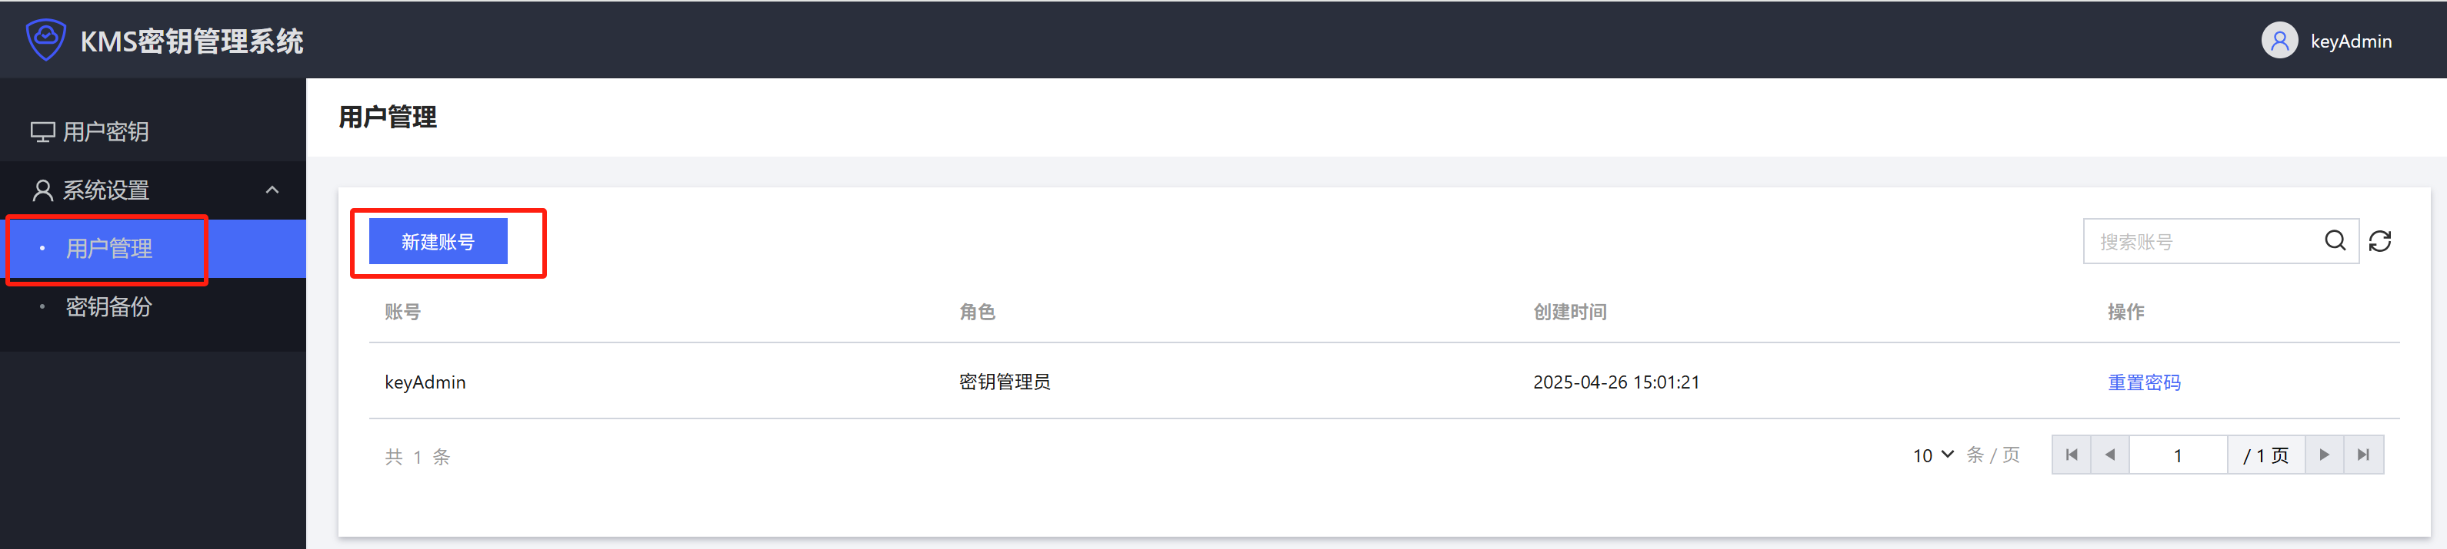
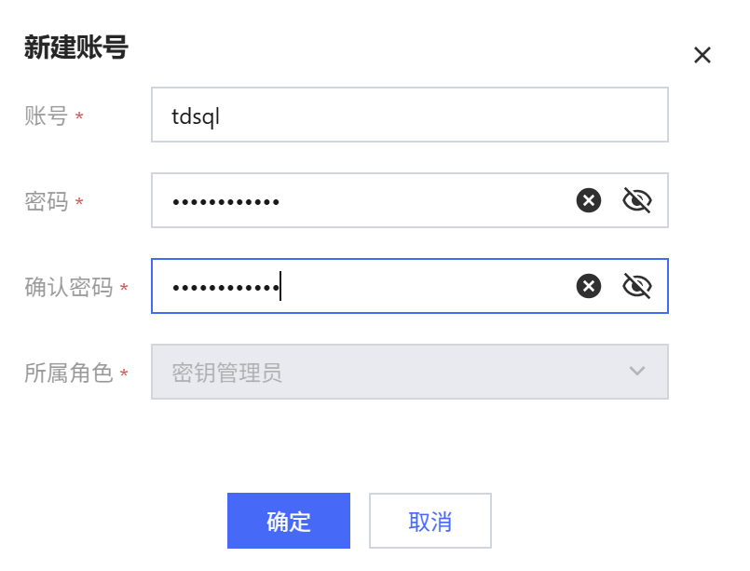
创建业务账号后如下：
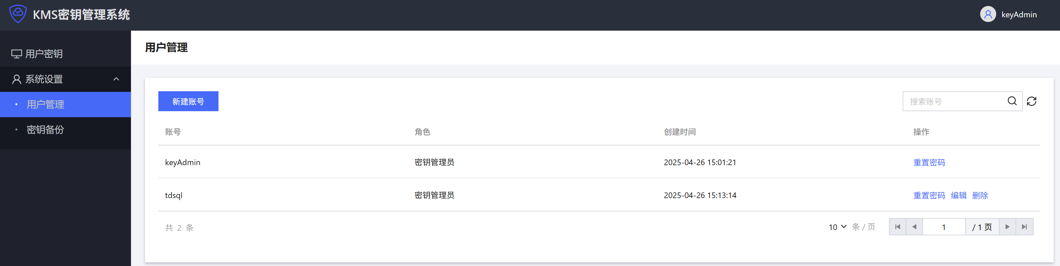
重新登录tdsql业务账号，获取 SecretId / SecretKey。
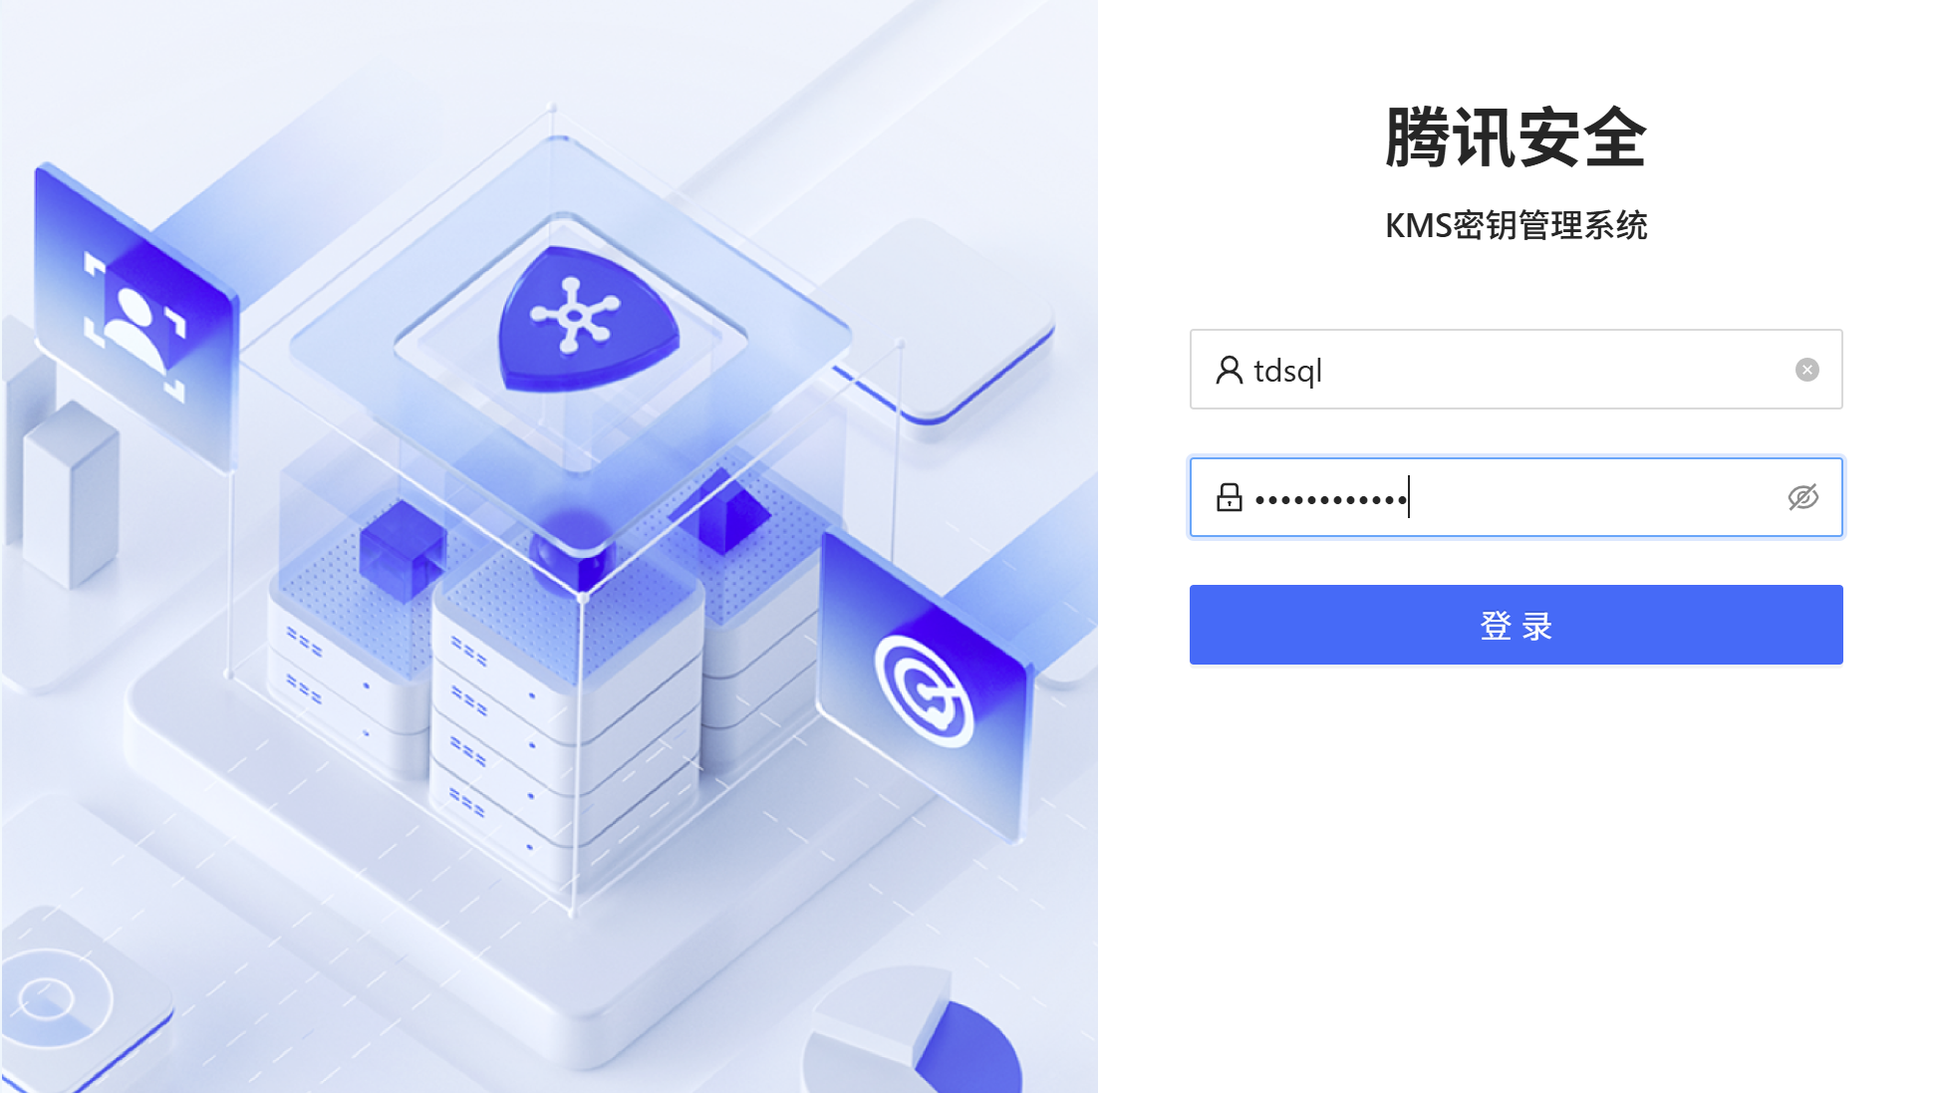
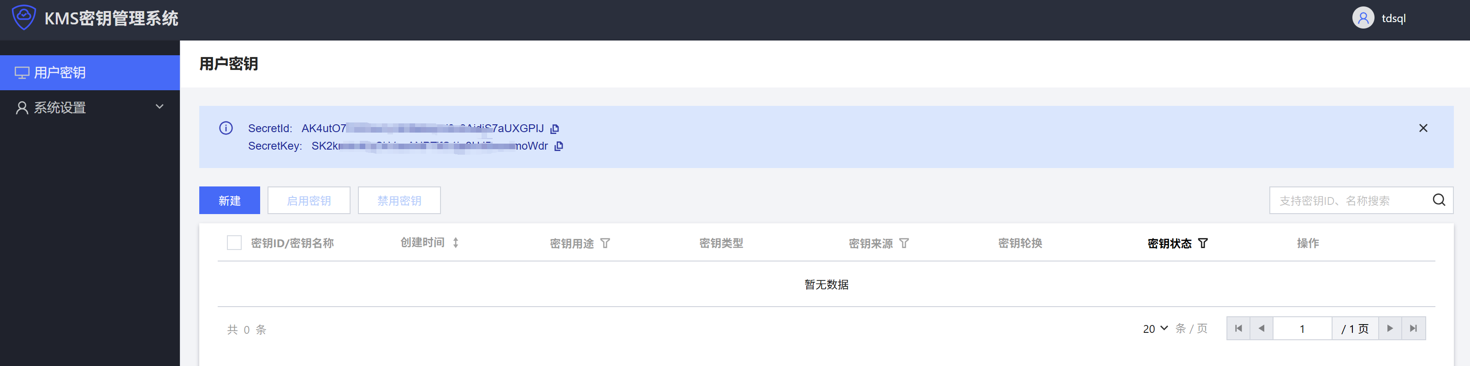
登录 scheduler 机器，黑屏配置 KMS 参数。
# 更新 kms/group_kms 配置
# {{ tdsql_kms_secret_id }} 替换为 SecretId，一般为 AKxxx
# {{ tdsql_kms_secret_key }} 替换为 SecretKey，一般为 SKxxx
# {{ tdsql_kms_scheme_type }} 替换为 http 或 https，根据 KMS 是否开启 https 填写
sudo su - tdsql -c "cd /data/application/scheduler/bin && ./agent_config --mode modify --option='kms' --value='secretid={{ tdsql_kms_secret_id }}&secretkey={{ tdsql_kms_secret_key }}&rolename=tdsql&region=sh&is_private=1&role_type=ServiceLinkedRole&scheme_type={{ tdsql_kms_scheme_type }}&list_role=0'"
sudo su - tdsql -c "cd /data/application/scheduler/bin && ./agent_config --mode modify --option='group_kms' --value='secretid={{ tdsql_kms_secret_id }}&secretkey={{ tdsql_kms_secret_key }}&rolename=tdsql&region=sh&is_private=1&role_type=ServiceLinkedRole&scheme_type={{ tdsql_kms_scheme_type }}&list_role=0'"

# 更新 defaultkmsservice 配置
# {{ kms_ip }} 替换为 KMS 节点 IP，多个 KMS 高可用需要依赖负载均衡
# {{ tdsql_kms_service_port }} http 填写 8090，https 填写 8091
sudo su - tdsql -c "cd /data/application/scheduler/bin && ./agent_config --mode modify --option='defaultkmsservice' --value='kms_service={{ kms_ip }}:{{ tdsql_kms_service_port }}&sts_service={{ kms_ip }}:{{ tdsql_kms_service_port }}'"

# 查看配置
sudo su - tdsql -c "cd /data/application/scheduler/bin && ./agent_config --mode print"

secretid=AKxxx&secretkey=SKxxx
AKxxx和SKxxx根据实际情况填写。

步骤4：具体使用KMS功能，请参考 TDSQL 文档和 KMS 文档使用加密功能。

    - 其他组件安装
安装kafka
步骤1：返回主控机，检查tdsql_hosts文件。

Kafka所需的JAVA虚拟机至少需要4GB以上内存才能正常或高效运行。

#vim tdsql_hosts
# kafka机器地址，数量固定3台
[tdsql_kafka]
tdsql_kafka1 ansible_ssh_host=172.16.16.xx
tdsql_kafka2 ansible_ssh_host=172.16.16.xx
tdsql_kafka3 ansible_ssh_host=172.16.16.xx
步骤2：修改多源同步变量，在主控机group_vars/all文件中下面的相关变量。
# vim group_vars/all
# kafka日志目录，正式环境要求mount挂载比较大的数据盘
tdsql_kafka_logdir: /data2/kafka,/data3/kafka,/data4/kafka

kafka的日志文件路径，需要至少100GB以上磁盘空间；或根据需要kafka传输和存储的日志总量进计算。

步骤3：执行安装Kafka脚本。
# ansible-playbook -i tdsql_hosts playbooks/tdsql_kafka.yml
步骤4：验证是否安装成功,查看kafka启动信息，正常情况存在一条 “INFO starting（kafka.server.KafkaServer）”。
# cd /data/application/kafka/logs
# vim server.log
安装consumer（消费者）
步骤1：返回主控机，检查tdsql_hosts文件，consumer数量固定为1。
# vim tdsql_hosts
# 多源同步消费者服务ip地址
[tdsql_consumer]
tdsql_consumer1 ansible_ssh_host=172.16.16.xx
步骤2：执行安装consumer。
# ansible-playbook -i tdsql_hosts playbooks/tdsql_consumer.yml
步骤3：检查消费者服务是否正常启动。在consumer的机器上查看进程是否存在。
# ps -ef | grep consumer

  - 授权LICENSE
如果您未在安装期间上传授权文件，请参考本文导入License。

您在使用本产品前，必须认真阅读本产品的软件使用条款，并向本公司申请软件授权，详情请参考《软件使用许可》。虽然本版本并未限制授权缺失、失效、过期的情况下正常使用TDSQL集群，但如果您未上传授权文件，您可能无法获得软件补丁或其他服务。

- 登录赤兔管理平台。
- 在左侧导航栏，单击 系统管理 > 软件授权。
- 在 软件授权管理 页面，单击 导入授权证书。

  - 集群验收
概述
安装完成后，可以利用自动化巡检功能实现安装验收，自动化演练主要包括以下能力；本章节仅描述自动化演练、巡检（验收）内容。
- 分析当前和历史异常告警情况和集群运营状态。
- 后台检测硬件状态和实例模块的健康情况。
- 对重点用例进行自动化测试，如实例创建、备份、重做备机、授权等。
- 管理集群的版本和集群信息，检测可能存在的版本风险。

对于正式签约用户，请遵照本公司验收流程完成验收。

自动化演练
步骤1：点击左侧菜单在【集群管理】>【自动化演练】，并在组【发起“自动化演练”】。
步骤2：在弹出窗口选择默认测试包（无特殊要求无需上传额外测试包），并点击下一步。
步骤3： 在参数配置窗口设置如下参数，其他默认即可。正常结束后，会生产演练报告，点击可查看报告的内容。
- 机型：选择测试的机型。
- 网关分组：选择网关组。
- 容灾节点数：填写该实例所有节点数量，如一主两备的实例，则写3。
- 其他：其他参数选择默认。
集群巡检
步骤1：点击左侧菜单【集群管理】>【集群巡检】，在界面发起巡检报告。
步骤2：执行完成后可以查看生产的巡检报告。

如果没有安装扁鹊，在巡检时会报扁鹊分析巡检失败的错误。

  - 安全收尾
从安全角度考虑，建议至少完成以下安全操作：
- 将服务器上所有涉及SSL免密登录的ip_passwd_list文件删除。
- 建议在赤兔前台新增非root、admin、test、Administrator命名的管理员账号，并删除原默认admin账号。
- 建议修改服务器root密码。

截止到本章节，本产品的核心功能全部部署完成，您已经可以使用本产品的主要功能。如果因为部分可选组件未安装，这些部分能力不可用。

  - 安装过程常见问题与排障指引
提供部署过程中常见问题、报错等，以及对应的排查思路。
使用外部Zookeeper集群
若集群使用外部的Zookeeper集群，则在安装部署part1_site.yml时，执行如下命令。
# ansible-playbook -i tdsql_hosts playbooks/tdsql_part1_site.yml –skip-tags=zk

不建议使用外部的Zookeeper集群。

  - 安装回滚
安装失败，重新安装。
  - （选配）安装主机监控组件
功能背景
该组件主要提供对机器IO等特性的持续监控，用于排查问题。
调整方法
步骤1：检查所有机器是否安装了iostat ，iotop，dstat，vmstat四个模块。如果没有，请使用yum源安装。
#iostat -dxm
#iotop --only
#dstat --disk --io
#vmstat -d 1 5
步骤2：联系我司工作人员，下载秒级监控monitoriotop.tgz，并用tar -xvf monitoriotop.tgz解压。

- 新版本TDSQL自带monitoriotop.sh脚本，无需单独部署monitoriotop.tgz。
- 部署TDSQL集群后，请检查/data/monitorcmd目录下是否存在monitoriotop.sh脚本。该脚本在定时任务中自动执行。
# cat /etc/crontab
0 0 * * * root (cd /data/monitorcmd; sudo -u tdsql ./monitoriotop.sh >/dev/null 2>&1)

步骤3：查看执行日志，如果当前服务器磁盘挂载在/data1 挂载点上，监控日志则保存在 /data1/monitorlog，否则在/data/monitorlog中。
# pwd
/data/monitorlog
# ll
drwxr-xr-x 2 tdsql users 31 7月 18 08:08 dstatlog
drwxr-xr-x 2 tdsql users 32 7月 18 08:08 iostatlog
drwxr-xr-x 2 tdsql users 31 7月 18 08:08 iotoplog
drwxr-xr-x 2 tdsql users 34 7月 18 08:08 meminfo
drwxr-xr-x 2 tdsql users 319 7月 18 11:47 netstat
drwxr-xr-x 2 tdsql users 29 7月 18 08:08 toplog
drwxr-xr-x 2 tdsql users 33 7月 18 08:08 vmstat
# 查看日志
# tail -f toplog/toplog.20240718
# tail -f meminfo/meminfo.log.20240718
# tail -f dstatlog/dstatlog.20240718
...

